Tájékoztató

Szombathely Megyei Jogú Város Önkormányzata gyermekjóléti és gyermekvédelmi feladatainak
2024. évi ellátásáról



Tartalom:

Bevezető ……………………..………………………….......……………………………………………………………….……………….3. oldal

- Szombathely város népességi, demográfiai helyzete……………………………………………………….………..3. oldal

- Szombathely Megyei Jogú Város Önkormányzata által nyújtott, gyermekekkel kapcsolatos pénzbeli, természetbeni ellátások………………………………………………................................................................4.oldal

III. Az Önkormányzat által biztosított, gyermekekkel kapcsolatos személyes gondoskodást nyújtó ellátások…………………………………………………………………………………………………………………………………..………5.oldal

IV. Bűnmegelőzés Szombathely városában………………..………………………………………………………….………64.oldal

V. Az Önkormányzat és a civil szervezetek közötti együttműködés…………………………………….…….…….66.oldal

VI. Összegzés………………………………………………………………………………………………………………………………...67. oldal

Bevezető:
A gyermekek védelméről és a gyámügyi igazgatásról szóló 1997. évi XXXI. törvény (a továbbiakban Gyvt.) 96. § (6) bekezdése szerint a települési önkormányzat a gyermekjóléti és gyermekvédelmi feladatainak ellátásáról minden év május 31. napjáig – a külön jogszabályban meghatározott tartalommal - évente átfogó értékelést készít. Az értékelést – települési önkormányzat esetén a képviselő-testület általi megtárgyalást követően – meg kell küldeni a gyámhatóságnak.
A gyámhatóságokról, valamint a gyermekvédelmi és gyámügyi eljárásról szóló 149/1997. (IX.10.) Korm. rendelet 10. számú melléklete tartalmazza a Gyvt. 96. § (6) bekezdéses szerinti átfogó értékelés tartalmi követelményeit.
I.
SZOMBATHELY VÁROS NÉPESSÉGI, DEMOGRÁFIAI HELYZETE
A Központi Statisztikai Hivatal adatai szerint Szombathelyen 2024. december 31-i állapot szerint ban 73808 fő élt. Az előző évi adatokhoz viszonyítva (2023. december 31-i állapot: 74.149 fő) ez 0,5 %-os mértékű népességcsökkenést jelent. Az alábbi táblázatból kitűnik, hogy Szombathely városban a 0-18 éves korcsoportba tartozó gyermekek és fiatalok száma 1,6%-kal csökkent (2023. évben 0,6%-kal csökkent), a 19-64 éves aktív korúak aránya szintén csökkenést mutat 0,4%-kal (2023. évben 1,5%-kal csökkent), ezzel szemben a 65 év felettiek aránya növekedett 1,9%-kal (2023. évben 0,2%-kal növekedett).

Életkor szerinti megoszlás Szombathely Megyei Jogú Város
Életkori csoportok:  (év) | Lakosságszám  2023.12.31-i állapot  (fő) | Lakosságszám  2024.12.31-i állapot  (fő) | Változás  Bázis: 2023. évi adatok  (%)
0-18 | 12 456 | 12 253 | -1,6
19-64 | 44 270 | 44 099 | -0,4
65 év feletti | 17 423 | 17 456 | +1,9
Összesen: | 74 149 | 73 808 | -0,5
Forrás: Központi Statisztikai Hivatal adatai alapján

A város és a vármegye lakosságának több éve tartó, folyamatos elöregedése, mint tendencia, a jövőben is erőteljesen folytatódni fog. Nincs jele annak, hogy az öregedési index emelkedése lassulna, ennek pedig egyenes arányú következménye, hogy néhány évtized múlva az idősek a város lakosságának negyedét fogják kitenni, ugyanakkor a gyermekkorúak csupán a népesség egytizedét. Az idősödő társadalom folyamatos kihívás elé állítja az időseket ellátó egészségügyi és szociális intézményrendszer tagjait a városban.

II.

SZOMBATHELY MEGYEI JOGÚ VÁROS ÖNKORMÁNYZATA ÁLTAL NYÚJTOTT, GYERMEKEKKEL KAPCSOLATOS PÉNZBELI, TERMÉSZETBENI ELLÁTÁSOK

Rendszeres gyermekvédelmi kedvezmény
A rendszeres gyermekvédelmi kedvezményben részesülő gyermek szociális helyzete alapján jogosult a jogszabályban meghatározott gyermekétkeztetés normatív kedvezményének és a szünidei gyermekétkezésnek, az évi két alkalommal történő pénzbeli támogatásnak, valamint a külön jogszabályban meghatározott egyéb kedvezményeknek az igénybevételére. A kedvezmény megállapításánál a gyermeket gondozó családban az egy főre jutó jövedelem, valamint a vagyoni helyzet a meghatározó.
Szombathelyen 2024. évben 394 fő részesült pénzbeli támogatásban, évi két alkalommal, mindösszesen 4 729 000,- Ft összegben.

Kiegészítő pénzbeli ellátás a gyermeket családba fogadó gyám részére
A rendszeres gyermekvédelmi kedvezményre jogosult gyermek után, amennyiben családba fogadó gyámjául kirendelt hozzátartozó kiegészítő pénzbeli ellátásra jogosult, a gyermek tartására köteles és nyugellátásban, korhatár előtti ellátásban, szolgálati járandóságban, táncművészeti életjáradékban, átmeneti bányászjáradékban, megváltozott munkaképességű személyek ellátásaiban, időskorúak járadékában vagy olyan ellátásban részesül, amely a nyugdíjszerű rendszeres szociális ellátások emeléséről szóló jogszabály hatálya alá tartozik.
Az ellátás havi összege – gyermekenként – az öregségi nyugdíj mindenkori legkisebb összegének 22 százaléka (jelenleg 6.270,- Ft). Szombathelyen 2024. évben 3 fő részesült pénzbeli ellátásban, mindösszesen 278 000,- Ft összegben.

Szünidei nyári gyermekétkeztetés
2016-ban bevezetésre került a szünidei gyermekétkeztetés. A Gyvt. 21/C. § (1) bekezdése alapján a települési önkormányzat a szünidei gyermekétkeztetés keretében a szülő, törvényes képviselő kérelmére a déli meleg főétkezést
a) a hátrányos helyzetű gyermek és a rendszeres gyermekvédelmi kedvezményben részesülő, halmozottan hátrányos helyzetű gyermek részére ingyenesen biztosítja, és
b) az a) pontban foglalt gyermekeken kívül további gyermekek, így különösen a rendszeres gyermekvédelmi kedvezményre jogosult gyermekek részére ingyenesen biztosíthatja.
Szombathely Megyei Jogú Város Önkormányzata Közgyűlésének 11/1993. (IV.1.) önkormányzati rendelete 13/C. §- a alapján az általános iskolában töltött utolsó tanév végéig a rendszeres gyermekvédelmi kedvezményre jogosult gyermekek is jogosultak a szünidőben az ingyenes étkezésre.
2024-ben 258 gyerek számára volt biztosított az ellátás. Az étkezést biztosító és lebonyolító Pálos Károly Szociális Szolgáltató Központ és Gyermekjóléti Szolgálat részére az önkormányzat 5.609.232,- Ft-ot utalt át.

III.

AZ ÖNKORMÁNYZAT ÁLTAL BIZTOSÍTOTT, GYERMEKEKKEL KAPCSOLATOS SZEMÉLYES GONDOSKODÁST NYÚJTÓ ELLÁTÁSOK

GYERMEKJÓLÉTI ALAPELLÁTÁSOK

A Gyvt. a települési önkormányzat feladatává teszi a gyermekek védelmét szolgáló helyi ellátó-rendszerek kiépítését és működtetését.
Gyermekjóléti alapellátások célja: a gyermek testi, értelmi és erkölcsi fejlődésének, a családban történő nevelésének elősegítése, a gyermek veszélyeztetettségének megelőzése, a kialakult veszélyeztetettség megszüntetése, valamint a gyermek családból történő kiemelésének megelőzése.
Szombathely Megyei Jogú Város Önkormányzata a gyermekjóléti alapellátási feladatokat az alábbi 2 intézménye útján látja el:
- Pálos Károly Szociális Szolgáltató Központ és Gyermekjóléti Szolgálat,
- Szombathelyi Egyesített Bölcsődei Intézmény.

Család- és gyermekjóléti szolgálat

A család- és gyermekjóléti szolgálatok működési területén a családsegítés és a gyermekjóléti szolgáltatás biztosítása a feladat. A szakmai tevékenységet a Pálos Károly Szociális Szolgáltató Központ és Gyermekjóléti Szolgálatnál a családsegítők végzik. Személyes szociális szolgáltatás keretében szociális segítő munkát koordinálnak és végeznek.

A szakmai munkavégzés során a családsegítő szociális adatok gyűjtésével tájékoztatja a szülőt, a válsághelyzetben lévő várandós anyát az őt megillető jogokról, támogatásokról és ellátásokról.
Segíti az érintett családokat szükségleteik kielégítésében, problémáik megoldásában, céljaik megvalósításában. A szociális segítőmunka keretében a családsegítő feltárja a család működési zavarait, problémáit. Feltérképezi és mozgósítja a család természetes és mesterséges támaszait, mozgósítja az igénybe vehető erőforrásokat, szolgáltatásokat.
Koordinálja az esetkezelésben közreműködő szakemberek, szolgáltatásban dolgozók együttműködését, folyamatosan kapcsolatot tart velük. Az aktuális probléma megoldásában érintett összes szakember, a család- és gyermekjóléti központ bevonásával esetmegbeszélést, esetkonferenciát szervez. A gondozási folyamat során rendszeresen értékeli a végzett szakmai munkát, az elért eredményeket és ezek ismeretében megfogalmazza a további irányokat.
Az ellátásokhoz, szolgáltatásokhoz való hozzájutás érdekében folyamatosan figyelemmel kíséri az érintett személyt, családot veszélyeztető körülményeket, a veszélyeztetett személy, illetve család szükségleteit. Segíti a válsághelyzetben lévő várandós anyát a családok átmeneti otthonában igénybe vehető ellátáshoz való hozzájutásban, a családokat, gyermekeket az átmeneti gondozáshoz való hozzájutásban, a gondozást szükségessé tevő okok megszüntetésében.
A család- és gyermekjóléti szolgálat segítséget nyújt a szolgáltatást igénybe vevők ügyeinek hatékony intézéséhez, tájékoztatást nyújt az igénybe vehető jogi képviselet lehetőségéről.
A gyámhivatal, valamint a család- és gyermekjóléti központ felkérésére a gyermekvédelmi nyilvántartás megfelelő adatlapját kitöltve környezettanulmányt készít és a gyámhivatal felkérésére örökbefogadás esetén tájékoztatást nyújt az örökbefogadott gyermek fejlődéséről, körülményeiről és a családba való beilleszkedéséről.
A család- és gyermekjóléti szolgálat információnyújtással, tanácsadással elősegíti a hátrányos és halmozottan hátrányos helyzet fennállásának megállapítását. Kezdeményezi a veszélyeztetett gyermek védelembevételét, szükség esetén ideiglenes hatályú elhelyezésre tesz javaslatot. A szolgálat munkatársai figyelemmel kísérik a településen élő családok, gyermekek, személyek életkörülményeit, szociális helyzetét, gyermekjóléti és szociális ellátások, szolgáltatások iránti szükségleteit.
Veszélyeztetettség, illetve krízishelyzet észlelése esetén a probléma jellegéhez, a veszélyeztetettség mértékéhez, a gyermek, az egyén, a család szükségleteihez igazodó intézkedést tesznek a veszélyeztetettség kialakulásának megelőzése, illetve a veszélyeztetettség megszüntetése érdekében.
A család- és gyermekjóléti szolgálatnál (az intézményben 3 telephelyen működik) 2024-ben 1191 ügyfél (2023. év: 1205 ügyfél) vett igénybe szolgáltatást, közülük 515 fő (2023. év: 490 fő) volt új.
Az ügyfélszám és az új igénybe vevők száma a 2023. évihez képest hasonlóan alakult. A kliensforgalom 2024-ben 9400, míg ez a 2023. évben 8851 volt, ami emelkedést mutatott a rendszeres élelmiszeradományoknak és az emelkedő számú problémákból adódó intenzívebb családsegítésnek köszönhetően.
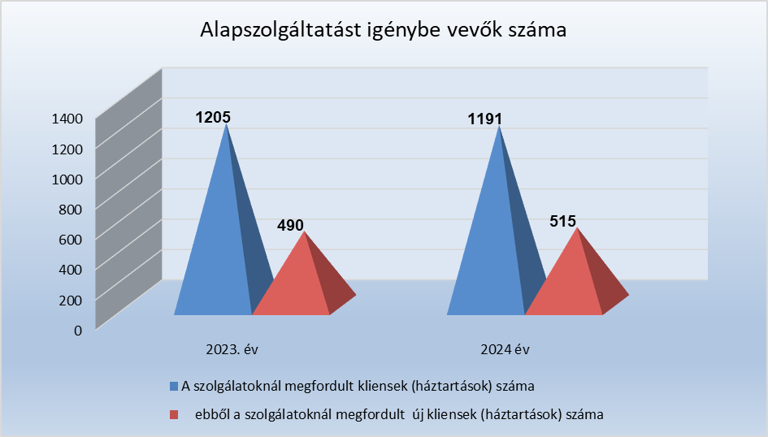

Az intézményt felkereső családok életében a felmerülő problémák (elsődleges probléma szerint) voltak:
- anyagi 425 esetben (2023-ban 484),
- családi- kapcsolati konfliktus 143 esetben (2023-ban 121),
- gyermeknevelési 99 esetben (2023-ban 111),
- egészségügyi 96 esetben (2023-ban 143),
- magatartás-teljesítményzavar 96 esetben (2023-ban 67),
- életviteli 83 esetben (2023-ban 90),
- ügyintézéssel kapcsolatos 51 esetben (2023-ban 44),
- lelki-mentális, pszichiátriai betegség 41 esetben (2023-ban 37),
- információkéréssel kapcsolatos 36 esetben (2023-ban 21),
- elhanyagolás 36 esetben (2023-ban 13),
- gyermekintézménybe való beilleszkedési nehézség 33 esetben (2023-ban 28),
- családon belüli bántalmazás 21 esetben (2023-ban 15).
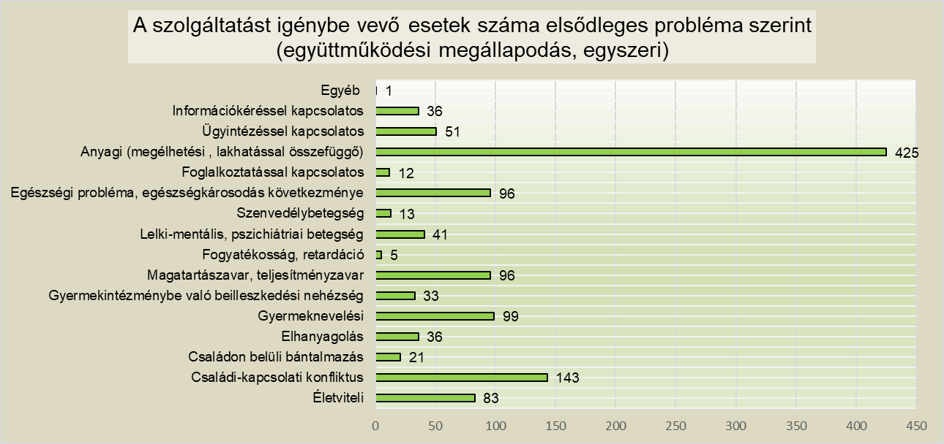

Az előző évihez hasonlóan a családok elsődlegesen anyagi problémákkal fordultak az intézményhez, ők rendszeresen élelmiszeradományban részesültek.
Növekedett a családi-kapcsolati konfliktusok, a gyermekek magatartás- és teljesítményzavara, ill. az elhanyagolás, gyermekintézménybe való beilleszkedési nehézség, családon belüli bántalmazás miatt gondozott családok száma.
Csökkenés tapasztalható az egészségügyi problémák, gyermeknevelési problémák és az életviteli problémák esetében.
Az esetek döntő többségében azonban a problémák komplexen jelentek meg az egyének, családok életében.
A családsegítők a problémához igazítva egyénre szabott komplex esetkezelést biztosítottak, melyhez segítségül hívták az ügyfél természetes és mesterséges támaszait.

A családsegítők problémához igazított szakmai tevékenységei:
- családlátogatás 6757 alkalommal (2023-ban 6630),
- tanácsadás 5781 alkalommal (2023-ban 6229),
- információnyújtás 5074 alkalommal (2023-ban 5403),
- segítő beszélgetés 4271 alkalommal (2023-ban 4091),
- adományközvetítés 3009 alkalommal (2023-ban 1514),
- ügyintézésben való segítségnyújtás 2643 alkalommal (2023-ban 2163),
- tovább irányítás 1841 alkalommal (2023-ban 783),
- hátralékkezelési tanácsadás 367 alkalommal (2023-ban 388),
- környezettanulmány elkészítésében való közreműködés 161 alkalommal (2023-ban 199).
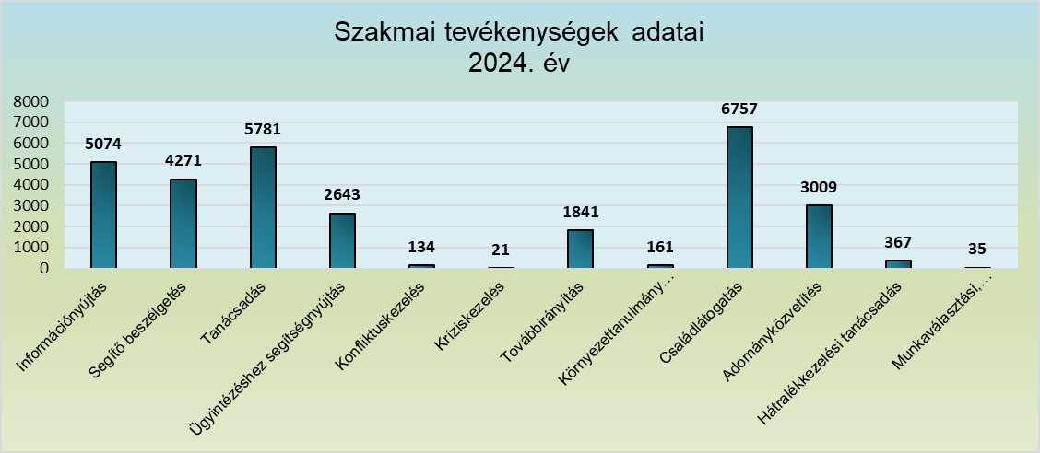

Az előző évhez képest valamennyi szakmai tevékenység alkalmainak száma növekedést mutatott. Jelentősen az adományközvetítés és a tovább irányítás száma nőtt meg.
A problémák komplex jellege miatt az azokra adott szakmai válaszok is szélesebb körben jelentek meg. Lehetőség nyílt jogi, pszichológiai, mentális tanácsadás szolgáltatásba való közvetítésre is. A család- és gyermekjóléti szolgálatok a család- és gyermekjóléti központ által készített egyéni, valamint családi gondozási-nevelési terv alapján 94 családdal végeztek szakmai munkát a veszélyeztetettség megszüntetése érdekében.
A család- és gyermekjóléti központ esetmenedzsereivel együttműködve a családsegítők 256 fő (132 felnőtt és 147 gyermek) részére nyújtottak az egyéni szükségleteikhez igazított szakmai segítséget.

A gondozott családok életében a leggyakrabban felmerülő problémák:
- magatartászavar, teljesítményzavar (20 család),
- családi-kapcsolati konfliktus (19 család),
- gyermeknevelési (18 család),
- életviteli (12 család),
- anyagi-megélhetési, lakhatással összefüggő (10 család),
- lelki, mentális, pszichiátriai betegség (4 család),
- elhanyagolás (4 család),
- családon belüli bántalmazás (4 család) nehézségek
- gyermekintézménybe való beilleszkedési nehézség (3 család),

A család- és gyermekjóléti szolgálatok működési területén a családsegítés és a gyermekjóléti szolgáltatás biztosítása a feladat. A szakmai tevékenységet a családsegítők végzik. Személyes szociális szolgáltatás keretében szociális segítő munkát koordinálnak és végeznek. A szakmai munkavégzés során a családsegítő szociális adatok gyűjtésével tájékoztatja a szülőt, a válsághelyzetben lévő várandós anyát az őt megillető jogokról, támogatásokról és ellátásokról. Segíti az érintett családokat szükségleteik kielégítésében, problémáik megoldásában, céljaik megvalósításában. A szociális segítőmunka keretében a családsegítő feltárja a család működési zavarait, problémáit. Feltérképezi és mozgósítja a család természetes és mesterséges támaszait, mozgósítja az igénybe vehető erőforrásokat, szolgáltatásokat. Koordinálja az esetkezelésben közreműködő szakemberek, szolgáltatásban dolgozók együttműködését, folyamatosan kapcsolatot tart velük. Az aktuális probléma megoldásában érintett összes szakember, a család- és gyermekjóléti központ bevonásával esetmegbeszélést, esetkonferenciát szervez. A gondozási folyamat során rendszeresen értékeli a végzett szakmai munkát, az elért eredményeket és ezek ismeretében megfogalmazza a további irányokat. A család- és gyermekjóléti szolgálat a családban jelentkező nevelési problémák és hiányosságok káros hatásainak enyhítése céljából szabadidős és közösségi programokat szervez.
Az ellátásokhoz, szolgáltatásokhoz való hozzájutás érdekében folyamatosan figyelemmel kíséri az érintett személyt, családot veszélyeztető körülményeket, a veszélyeztetett személy, illetve család szükségleteit. Segíti a válsághelyzetben lévő várandós anyát a családok átmeneti otthonában igénybe vehető ellátáshoz való hozzájutásban, a családokat, gyermekeket az átmeneti gondozáshoz való hozzájutásban, a gondozást szükségessé tevő okok megszüntetésében.
A család- és gyermekjóléti szolgálat segítséget nyújt a szolgáltatást igénybe vevők ügyeinek hatékony intézéséhez, tájékoztatást nyújt az igénybe vehető jogi képviselet lehetőségéről. A gyámhivatal, valamint a család- és gyermekjóléti központ felkérésére a gyermekvédelmi nyilvántartás megfelelő adatlapját kitöltve környezettanulmányt készít és a gyámhivatal felkérésére örökbefogadás esetén tájékoztatást nyújt az örökbefogadott gyermek fejlődéséről, körülményeiről és a családba való beilleszkedéséről.
A család- és gyermekjóléti szolgálat információnyújtással, tanácsadással elősegíti a hátrányos és halmozottan hátrányos helyzet fennállásának megállapítását. Kezdeményezi a veszélyeztetett gyermek védelembevételét, szükség esetén ideiglenes hatályú elhelyezésre tesz javaslatot. A szolgálat munkatársai figyelemmel kísérik a településen élő családok, gyermekek, személyek életkörülményeit, szociális helyzetét, gyermekjóléti és szociális ellátások, szolgáltatások iránti szükségleteit. Veszélyeztetettség, illetve krízishelyzet észlelése esetén a probléma jellegéhez, a veszélyeztetettség mértékéhez, a gyermek, az egyén, a család szükségleteihez igazodó intézkedést tesznek a veszélyeztetettség kialakulásának megelőzése, illetve a veszélyeztetettség megszüntetése érdekében.

Adósságkezelési szolgáltatás

Az adósságkezelési szolgáltatás célja a lakossági közüzemi díjhátralékok csökkentése, az adósságproblémával küzdő háztartások problémáinak komplex, a szociális munka eszköztárával történő kezelése. SZMJV Önkormányzata Közgyűlésének 8/2015. (II.27.) számú önkormányzati rendelete 2015. március 1-től a lakhatási kiadásokhoz kapcsolódó hátralékot felhalmozó személyek részére települési támogatás keretében nyújt segítséget.
Az adósságkezelési szolgáltatás időtartamát az előzetes, a határozattal rendelkező és az utólagos együttműködés időtartama együttesen képezi. 2024. január 1. - 2024. december 31. között összesen 13 fő rendelkezett adósságkezelési támogatás megállapítására szóló határozattal, ami a tavalyi évhez képest emelkedett (2023. évben 5 fő).

Lakbérhátralékkal rendelkező ügyfelekkel történő segítő munka
A 36/2010. (XII.01.) sz. önkormányzati rendelet 23. §-ának megfelelően történt a szakmai munkavégzés a három vagy annál több havi lakbérhátralékkal rendelkezőkkel a SZOVA Zrt. jelzése alapján. A szakemberek az ügyfelekkel közösen áttekintették a család élethelyzetét, lehetőségeit, fizetési kapacitásait és az igénybe vehető pénzbeli és természetbeni támogatások körét.
A családsegítő az ügyféllel közösen cselekvési tervet készített a fennálló hátralék rendezésére vonatkozóan. A szakmai munkavégzés 2024-ben 143 főt érintett, mely a 2023-as adathoz (106 fő) képest emelkedést mutatott.
A lakhatás biztosítása és megőrzése érdekében a szakemberek az észlelő- és jelzőrendszer tagjaival – különösen a közüzemi szolgáltatókkal és a SZOVA Zrt-vel – együttműködve végezték tevékenységüket.

TÁVHŐ-díj hátralékkal rendelkező ügyfelekkel történő segítő munka
A Pálos Károly Szociális Szolgáltató Központ és Gyermekjóléti Szolgálat és a Szombathelyi Távhőszolgáltató Kft. között létrejött együttműködési megállapodás a felek a Szombathely Megyei Jogú Város területén végzett távhőszolgáltatásról szóló 8/2013. (III.6.) önkormányzati rendelet módosításáról szóló Szombathely Megyei Jogú Város Önkormányzata Közgyűlésének 5/2022. (IV.6.) Kgy. sz. rendelete 7. § (11) bekezdése alapján módosításra került.
Amennyiben az önkormányzati tulajdonban álló ingatlant bérlő vagy használó lakossági felhasználó díjfizetési kötelezettségének nem tesz eleget és legalább 3 havi hátralékot halmoz fel, úgy a távhőszolgáltató e tényről köteles írásban értesíteni az intézményt. A lakossági felhasználó a hátralék rendezése érdekében köteles az intézménnyel együttműködni. A szakmai munkavégzés 2024-ben 100 főt érintett. 21 fő kötött részletfizetési szerződést az intézmény segítségével a Szombathelyi Távhőszolgáltató Kft-nél a díjtartozások rendezése érdekében. A családsegítők a szakmai munkavégzés során életvezetési és háztartásgazdálkodási tanácsadás mellett folyamatosan nyomon követték a lakhatási kiadások befizetéseit.

Szociális szálláson élőkkel történő segítő munka

A rendelet elfogadása óta 2024. december 31-ig eltelt időszakban a szociális szállások száma 182 db, ebből az átminősítettek száma 104 db, a felajánlottaké 78 db volt.

A megkötött együttműködési megállapodások száma: 153 db, a szálláshasználati szerződések száma 150 db. Nem írta alá az együttműködési megállapodást: 28 fő.

A 2024. december 31-i állapot szerint:
- az érvényben lévő szociális szálláshasználati szerződéssel rendelkező szociális szállások száma: 26, ebből az átminősítések száma 11, a felajánlásoké 15.
- A háztartások száma 26, ebből egyszemélyes 10, család 16.

A szociális szálláson élők esetében 2024. december 31-ig a következő kimenetek valósultak meg:
- kérte a bérleti jogviszony visszaállítását 59 fő,
- felmondás 6 fő, leadta a lakást 8 fő,
- szálláshasználati szerződés nem került meghosszabbításra 33 fő,
- Idősek Otthonába került 4 fő,
- elhunyt 8 fő,
- rendkívüli szociális krízishelyzetére tekintettel átmeneti szállás került kijelölésre 1 fő,
- a szálláshasználati szerződés hosszabbítására vonatkozó javaslat visszavonásra került 1 fő.

Szanálás miatt új lakás került kijelölésre 3 fő számára, akik így bérlők lettek. Ugyancsak szanálás miatt 4 fő, a szállás minősége miatt 1 fő számára új szociális szállás került kijelölésre.
A szolgáltatás indulása óta 2024. december 31-ig a befizetett hátralékok összege az intézmény kimutatása szerint: 20.988.831 Ft.
A családsegítők rendszeres kapcsolattartás során motiválták az ügyfeleket arra, hogy a lakhatással kapcsolatos kiadásaikat, meglévő hátralékaikat rendezzék. Szükség esetén segítséget nyújtottak a mindennapi életvitelhez.

Krízises átmeneti lakáshasználókkal történő segítő munka
A lakáshoz jutás, a lakbérek és a lakbértámogatás, az Önkormányzat által lakásvásárláshoz és építéshez nyújtott támogatások szabályai megállapításáról szóló 36/2010. (XII.01.) sz. önkormányzati rendelet 3. §-ában került meghatározásra a rendkívüli krízishelyzet alapján kijelölt átmeneti szállás intézményrendszere.
A helyi rendelet lehetővé tette azon ügyfelek számára, akik lakhatásukat önerőből más módon nem tudták megoldani, hogy kérelmet nyújtsanak be az illetékes iroda felé. Akiknél az adott lakásra történő kijelölés megtörtént, az önkormányzat a szociális szolgáltatóval való együttműködési kötelezettséget írta elő.

2015. év eleje és 2024. december 31. között megkötött szálláshasználati szerződések száma: 559 db.

A kijelölést követően nem fogadta el a lakást: 38 fő, ebből
- 3 fő albérletbe költözött,
- 18 fő a lakóközösség miatt nem kívánt a kijelölt átmeneti szállásba költözni,
- 1 fő szívességi lakáshasználóként maradhatott a lakásban tovább,
- 1 fő hozzátartozó betegsége miatt nem tudta elfoglalni a lakást,
- 1 fő számára két lakást is felajánlottak, egyiket betegség, másikat a lakóközösség miatt nem fogadta el,
- 1 fő számára a felajánlott lakás messzire esett a kérelmező családjának elérhetőségétől,
- 5 fő számára nem felelt meg a felajánlott lakás,
- 3 fő egészségi probléma miatt nem fogadta el a lakást,
- 4 főnek a lakhatási problémái megoldódtak más módon,
- 1 fő az albérletében maradt.

2024. december 31-i állapot szerint a krízises átmeneti szállások száma: 169 db.
Háztartások összesen: 169, ebből egyszemélyes 65, család 104.

A lakások komfortfokozat szerinti bontása:
- összkomfortos: 104,
- komfortos: 54,
- félkomfortos: 3,
- komfort nélküli: 8.

A krízises átmeneti szálláson élők esetében az indulás óta a következő kimenetek valósultak meg:
- bérlővé vált 252 fő,
- visszaadta a lakást a kezelőnek 55 fő,
- jogcím nélküli lakáshasználó 66 fő,
- kilakoltatásra került sor 3 fő,
- elhunyt 12 fő,
- albérletbe költözött 1 fő,
- idősek otthonába nyert felvételt 1 fő.
A szakmai munkavégzés során a családsegítők az ügyfelekkel közösen cselekvési tervet dolgoztak ki a lakhatási kiadások rendezése, valamint a felmerülő egyéb problémák kezelése érdekében.

Kistérségi feladatellátás
A kistérségi feladatellátás keretében 26 településen vehették igénybe a család- és gyermekjóléti szolgáltatást a rászorulók.
2024-ben négy új településen (Ják, Nárai, Kisunyom, Balogunyom) látta el a család- és gyermekjóléti szolgáltatást az intézmény. Emiatt az előző évhez viszonyítva nőtt a kistérségben az ügyfélforgalom, az igénybe vevő ügyfelek száma 120 fő (2023-ban 92 fő), ebből az új ügyfelek száma 77 fő (2023-ban 31 fő). Ők összesen 1063 alkalommal (2023-ban 804 alkalom) kerültek kapcsolatba az intézmény szakembereivel.

Az ellátott családok körében felmerülő fő problémák típusai:
- egészségügyi problémák (33 esetben),
- magatartászavar és teljesítményzavar (24 esetben),
- családi-kapcsolati konfliktusok (17 esetben),
- életviteli problémák (13 esetben),
- gyermeknevelési problémák (9 esetben),
- ügyintézéssel kapcsolatos (6 esetben),
- elhanyagolás (5 esetben),
- lelki-mentális, pszichiátriai betegség (4 esetben),
- anyagi- megélhetési, lakhatással összefüggő (4 esetben).

Az előző évhez képest több mint duplájára emelkedett a gyermek/gyermekek magatartás- és teljesítményzavara miatt gondozott családok száma.
A családsegítők leggyakrabban az egészségügyi problémákkal találkoztak, aminek oka a gondnokságok felülvizsgálata miatt elrendelt környezettanulmányok (35 esetben) elkészítésében való közreműködés.
A családlátogatások és a segítő beszélgetések száma az előző évhez képest nagyjából megkétszereződött.
A legjellemzőbb szakmai tevékenységek:
- családlátogatás (505 alkalommal),
- tanácsadás (377 alkalommal),
- segítő beszélgetés (277 alkalommal),
- információnyújtás (193 alkalommal),
- ügyintézéshez való segítségnyújtás (81 alkalommal),
- környezettanulmány (35)
- adományközvetítés (24 alkalommal)

Az észlelő- és jelzőrendszeri tagokkal rendszeres volt a kapcsolat, az érintett szakemberekkel 251 esetben esetkonzultációra, 18 esetben esetmegbeszélésre, 2 esetben pedig esetkonferencia szervezésére került sor.

Az észlelő- és jelzőrendszer működtetése
Az észlelő- és jelzőrendszer működtetésének célja, hogy a problémák időben felismerhetőek legyenek és mihamarabb enyhítésre, megoldásra kerüljenek. A jelzőrendszer szervezése és működtetése alapvetően a család- és gyermekjóléti szolgálatok feladatkörébe tartozik, ezen belül a települési jelzőrendszeri felelős feladata.
A tevékenység működtetése a következő fórumokon keresztül történik:
- esetkonzultációk, esetmegbeszélések, esetkonferenciák,
- szakmaközi megbeszélések,
- éves szakmai tanácskozás.

A család- és gyermekjóléti szolgálatok a 2024. évben összesen 4269 esetkonzultációt, 28 esetmegbeszélést és 40 esetkonferenciát tartottak az egyes esetek kapcsán felmerülő problémák megoldása érdekében, a család, az összes érintett szakember, valamint a család- és gyermekjóléti központ bevonásával.
Az észlelő- és jelzőrendszer bevonásának célja a közös problémadefiniálás, a vállalt feladatok tisztázása, a segítő folyamat együttes megtervezése, a mesterséges támaszok feltérképezése és mozgósítása volt. A családok érdekében folyamatosan arra törekedtek a segítő szakemberek, hogy az együttműködést és a hatékony közös munkát előmozdítsák.
Az észlelő- és jelzőrendszer tagjai számára szakmaközi megbeszélések szervezésére került sor, melyek célja a résztvevők feladatainak, jogkörének, szakmai lehetőségeinek, kompetenciájának tisztázása, illetve a jelzőrendszeri tagok együttműködésével kapcsolatos kérdések és a közös munka hatékonyabbá tételének átbeszélése volt.
2024-ben 8 szakmaközi megbeszélés megtartására került sor, melyen az alábbi észlelő- és jelzőrendszeri tagok vettek részt (összesen 224 fő):
- a Szombathelyi járásban dolgozó család- és gyermekjóléti központ esetmenedzserei,
- a Szombathelyen és kistérségben dolgozó család- és gyermekjóléti szolgálat családsegítői,
- az óvodai és iskolai szociális segítő tevékenységet végzők,
- szombathelyi bölcsődék,
- szombathelyi általános iskolák,
- szombathelyi középiskolák,
- Szombathelyi Rendőrkapitányság,
- Szombathelyi Áldozatsegítő Központ,
- Szombathelyi Lelkisegély Telefonszolgálat munkatársai,
- Vas Vármegyei Főügyészség,
- Vas Vármegyei Kormányhivatal Gyámügyi és Igazságügyi Főosztály,
- Vas Vármegyei Kormányhivatal Szombathelyi Járási Hivatal Gyámügyi Osztály,
- Vas Vármegyei Kormányhivatal Hatósági Főosztály, Szociális és Gyámügyi Osztály,
- Vas Vármegyei Kormányhivatal Növény- és Talajvédelmi Osztály,
- SZMJV Polgármesteri Hivatala Egészségügyi és Közszolgálati Osztály,
- a vármegyében dolgozó család- és gyermekjóléti szolgálatok munkatársai,
- Kistérségi településeken működő közös önkormányzati hivatalok jegyzői, szociális ügyintézői, települési polgármesterek.

2024-ben 8 alkalommal került sor személyes megbeszélésre a SZMJV Polgármesteri Hivatal Egészségügyi és Közszolgálati Osztály vezetője, a Szociális és Lakás Iroda vezetője, a Szociális és Lakás Bizottság elnöke, valamint az intézmény vezetői, családsegítői és esetmenedzserei között, a településen élők szociális és lakhatási problémáival kapcsolatosan.
A család- és gyermekjóléti szolgálat feladata, hogy a 15/1998. (IV. 30.) NM rendelet 9. § (5) bekezdés alapján minden év február 28-ig éves szakmai tanácskozást szervezzen, amelyen – a jelzőrendszer tagjainak írásos tájékoztatása alapján – átfogóan áttekinti és értékeli a veszélyeztetettséget észlelő és jelző rendszer előző éves működését és szükség esetén javaslatot tesz a működés javítására.
Szombathelyen 2024. február 27-én, a kistérségi településeken február 28-ig került megrendezésre a 2023-es évre vonatkozó éves szakmai tanácskozás.
A jelzőrendszeri tagok által kitöltött kérdőívek segítséget nyújtottak az éves szakmai tanácskozás anyagának összeállításában és március 31-ig az éves intézkedési terv elkészítésében.
Az intézkedési terv tartalmazza:
a) a jelzőrendszeri tagok írásos beszámolójának tanulságait,
b) az előző évi intézkedési tervből megvalósult elemeket,
c) az éves célkitűzéseket,
d) a településre vonatkozó célok elérése és a jelzőrendszeri működés hatékonyságának javítása érdekében tervezett lépéseket.

A 2024-es évben megtartott szakmaközi megbeszélések
Időpont | Témák | Résztvevők száma
2024.01.29. | Az elhanyagolás, bántalmazás jelei, felismerése kisgyermekkorban. A veszélyeztetettséget észlelő- és jelzőrendszer működése | 37 fő
2024.02.19. | „Ha ég a ház, tűzoltók nélkül is van megoldás, avagy a kiégés okai, következményei, megelőzése, kezelése” | 56 fő
2024.04.12. | Az óvodai és iskolai szociális segítő tevékenység biztosítása során szerzett tapasztalatok ismertetése, a vezetett dokumentációval kapcsolatos tapasztalatcsere | 12 fő
2024.06.28. | Természetes kábítás, avagy a környezetünkben fellelhető növények, bogarak toxikus hatásai | 24 fő
2024.10.18. | Adatvédelem, zárt adatkezelés. Családon belüli bántalmazás, távoltartás. Ideiglenes hatályú elhelyezés. Eljárásrend, intézkedések, kompetenciahatárok, együttműködési lehetőségek | 24 fő
2024.11.25. | Kistérségben megtartva: Adatvédelem, zárt adatkezelés. Családon belüli bántalmazás, távoltartás. Ideiglenes hatályú elhelyezés. Eljárásrend, intézkedések, kompetenciahatárok, együttműködési lehetőségek | 14 fő
2024.11.08. | A telefonos lelkisegély szolgálatok szerepe a mentálhigiénés ellátásban. A Szombathelyi Lelkisegély Telefonszolgálat bemutatása | 46 fő
2024.11.11. | Jogszabályi változások ismertetése az észlelő- és jelzőrendszer jelzési kötelezettségével kapcsolatban | 11 fő

Az észlelő és jelzőrendszeri tagok által a szolgálatoknak küldött jelzések száma

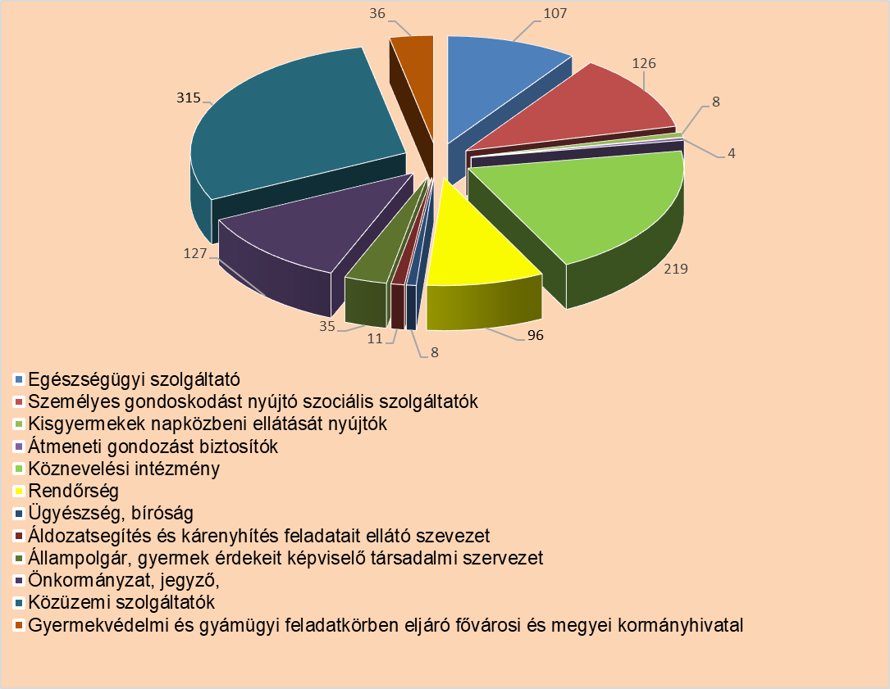

2024-ben a jelzések száma 1092, ami minimálisan emelkedett a 2023-as évhez képest (2023-ban 1057). Ezzel párhuzamosan 2024-ben a jelzésekkel érintett személyek száma is növekedett (2024-ben 999, 2023-ban 886). Legtöbb jelzés a hátralékok ügyében a közüzemi szolgáltatóktól (315) érkezett az előző évhez hasonlóan, amit a köznevelési intézményektől (219), önkormányzattól, jegyzőtől (127), és egészségügyi szolgáltatóktól (107) érkezett jelzések követtek. Duplájára növekedett a köznevelési intézményektől (2023-ban 100) és az egészségügyi szolgáltatóktól (2023-ban 58, elsősorban a kórházból) érkezett jelzések száma. A köznevelési intézmények legnagyobb arányban a gyermekek, fiatalok körében megnőtt magatartási problémákról és az igazolatlan hiányzásokról jeleztek.
A jelzések megtétele legtöbb esetben írásban történt, melyekre a család- és gyermekjóléti szolgálat - az anonim jelzések kivételével - írásban visszajelzést adott. Szükség esetén személyes konzultáció történt a szakemberek között a probléma megoldása érdekében.
A beérkezett jelzések többnyire részletesen tartalmazták a probléma leírását, mely annak köszönhető, hogy a szolgálat több intézményi fórumon felhívta az észlelő- és jelzőrendszeri tagok figyelmét a jelzések megtételének szükségességére és a tartalmi, formai elemeire.

Család- és Gyermekjóléti Központ

A Család- és Gyermekjóléti Központ Szombathely városban, valamint a Szombathelyi Járás területén a felmerülő igényeknek megfelelően minőségi ellátást biztosít a család- és gyermekjóléti szolgáltatás keretében. Az illetékességi területéhez tartozó településekre kiterjedően biztosítja a család- és gyermekjóléti központ speciális szolgáltatásait, valamint ellátja a gyermekvédelmi gondoskodás keretébe tartozó hatósági intézkedésekhez kapcsolódó, a gyermekek védelmére irányuló tevékenységet. A központ fogyatékosságügyi tanácsadói a megye területén látják el feladataikat. A szakmai tevékenységet esetmenedzserek és tanácsadók végzik. Munkavégzésük során részt vesznek a gyermekvédelmi gondoskodás keretébe tartozó hatósági intézkedések előkészítésében, majd a döntést követően, az érintett családoknál szociális segítő munkát koordinálnak és végeznek. Az év során mind az alapfeladatok ellátása, mind a speciális szolgáltatások igénybevétele folyamatosan biztosított volt.
A család- és gyermekjóléti központ tevékenysége 2024-ben 478 gyermekre és 286 családra (2023-ban 524 gyermek, 306 család) terjedt ki. Az ellátott gyermekek, ill. családok legnagyobb arányban védelembe vételben, valamint nevelésbe vételben részesültek. Ebben változás nem volt tapasztalható az előző évhez képest.
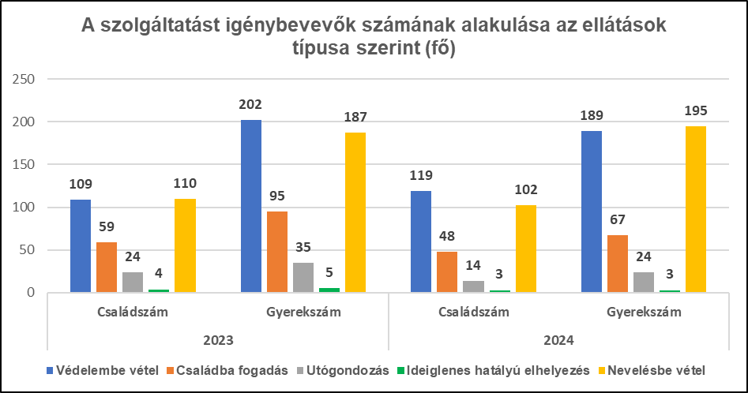

Az ábrából megállapítható, hogy a védelembe vétel vonatkozásában a családszám tekintetében kismértékű emelkedés, a gyermekszám esetében minimális csökkenés volt tapasztalható a megelőző évhez képest. A nevelésbe vett gyermekek száma kismértékű emelkedést mutat, míg az utógondozott gyermekek számában csökkenés figyelhető meg. Ez a tendencia a családból való kiemelés okaként jelentkező problémák súlyosbodását, ill. állandósulását támasztja alá.
A család- és gyermekjóléti központ 2024-ben 203 esetben (2023-ban 250) tett javaslatot hatósági intézkedésre, ebből az elutasított javaslatok száma 28 (2023-ban 12), a nemleges javaslatok száma 49 (2023-ban 117) volt. 2024-ben egy fő esetmenedzser átlagosan 22 családdal/37 gyermekkel végzett szakmai segítő munkát.

A család- és gyermekjóléti központtal kapcsolatban álló családokkal végzett szociális segítő munka indokoltságát – a szociális szakemberek tapasztalata szerint – egyre súlyosabb és összetettebb problémák alapozzák meg.

A legjellemzőbb problémák:
- a szülők, család életvitele (2024-ben 207 eset, 2023-ban 197),
- a családi konfliktus (2024-ben 60 eset, 2023-ban 71 eset),
- a magatartás- és teljesítményzavar (2024-ben 111 eset, 2023-ban 102 eset),
- a szülői elhanyagolás (2024-ben 101 eset, 2023-ban 88 eset),
- az anyagi problémák (2024-ben 286 eset, 2023-ban 99 eset) valamint,
- a családon belüli bántalmazás (2024-ben 38 eset, 2023-ban 43) volt.

Kisebb arányban előfordultak egyéb egészségügyi problémák, valamint szenvedélybetegség is.
Emelkedés figyelhető meg az életviteli, a szülői elhanyagolás, az anyagi, valamint a magatartás- és teljesítményzavar problématípusnál. Csökkenés a családi konfliktus, valamint a családon belüli bántalmazás esetében tapasztalható.

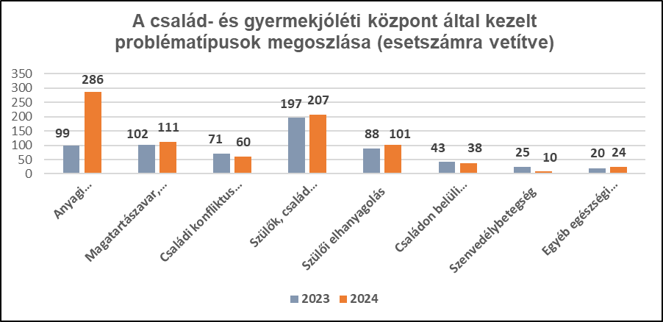

A 2024-es év során, csakúgy, mint 2023-ban, a család- és gyermekjóléti központ esetmenedzsereinek és tanácsadóinak legjellemzőbb szakmai tevékenysége a (pl. az információnyújtást, tanácsadást, segítő beszélgetést, ügyintézésben segítségnyújtást is magába foglaló) szociális segítő tevékenység volt (2024-ben 3914 eset, 2023-ban 3702 eset).

Viszonylag magasabb számban előforduló tevékenységek:
- esetkonzultáció (2024-ben 1282 eset, 2023-ban 1485 eset),
- családlátogatás (2024-ben 1260 eset, 2023-ban 1177 eset),
- pszichológiai tanácsadás (2024-ben 1244 eset, 2023-ban 1376 eset),
- mentális tanácsadás (2024-ben 336 eset, 2023-ban 82 eset),
- környezettanulmány készítése (2024-ben 172 eset, 2023-ban 152 eset),
- egyéni gondozási-nevelési terv készítése (2024-ben 172 eset, 2023-ban 162 eset).
Az adatokból kiderül, hogy a 2024-es évben szinte valamennyi tevékenység esetében emelkedés volt tapasztalható.
A mentális tanácsadás vonatkozásában megfigyelhető jelentős emelkedés oka, hogy míg 2023-ban négy hónapon keresztül volt elérhető, addig 2024-ben már egész évben igénybe vehették az intézményhez fordulók a szolgáltatást.

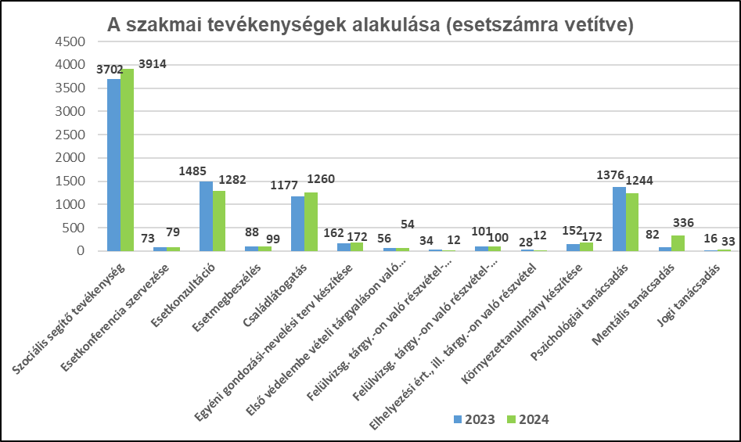

Az esetmenedzserek a feladatellátás során segítették a hatósági intézkedéssel érintett gyermek és családja problémáinak kezelését, koordinálták a problémák megoldására irányuló feladatok ellátását, szükség szerint szociális segítő tevékenységet végeztek, együttműködve a család- és gyermekjóléti szolgálatok családsegítőivel. A szakmai munkavégzés során feltárták a családi működési zavarokat, az egyes egyént és a családot érintő problémákat és hozzárendelték ezekhez a megoldási alternatívákat.
Feltérképezték és mozgósították a család természetes és mesterséges támaszait, mobilizálták erőforrásait.
Rendszeresen értékelték az eltelt idő alatt végzett szakmai munkát, az elért eredményeket és ezek ismeretében megfogalmazták a további irányokat.
Az esetmenedzserek a család köré szociális védőhálót építettek, ennek keretében rendszeresen kapcsolatot tartottak az esetkezelésbe bevont szakemberekkel, akikkel közösen meghatározták a család helyzetének javítása érdekében szükséges lépéseket és feladatokat.
Az esetmenedzserek a szociális segítő tevékenység ellátása és koordinálása keretében részt vettek hivatalos ügyek intézésében, védelembe vételi és felülvizsgálati tárgyalásokon, elhelyezési értekezleteken.
Hatósági intézkedésekhez kapcsolódóan környezettanulmányokat készítettek. A gondozott családokkal kapcsolatban álló szakemberek részvételével esetkonferenciákat szerveztek, esetmegbeszéléseket, esetkonzultációkat tartottak.
A szolgáltatást igénylőknek lehetőséget biztosítottak a központ által nyújtott speciális szolgáltatások (jogi, pszichológiai tanácsadás, mentális tanácsadás) igénybevételére.
Az esetmenedzserek a gondozott családokkal kapcsolatban álló jelzőrendszeri tagokkal rendszeresen tartották a kapcsolatot, esetmegbeszélések, esetkonzultációk formájában.
Az együttműködés hatékony volt a gyermekvédelmi rendszer más tagjaival, a gyámhivatallal, a területi gyermekvédelmi szakszolgálattal és a gyermekvédelmi szakellátással is.
A szakmai munkavégzés során felmerülő dilemmák feloldása és a kiégés megelőzése érdekében az esetmenedzserek 2024-ben 6 alkalommal vettek részt szupervízión.
2024-ben havi rendszerességgel esetmegbeszélő fórumra került sor - SZMJV Önkormányzata Szociális és Lakás Bizottság elnöke, SZMJV Polgármesteri Hivatala Szociális és Lakásiroda irodavezetője, esetmenedzserek, családsegítők részvételével, - amely lehetőséget biztosított egy-egy konkrét személy/család szociális és lakáshelyzetének, egyéb szociális problémáinak feltárására, a megoldási alternatívák számbavételére.

Esetmenedzseri tevékenység a szombathelyi járásban
A család- és gyermekjóléti központ Szombathelyen kívül a Szombathelyi járáshoz tartozó 39 településen biztosítja a hatósági intézkedésekhez kapcsolódó gyermekjóléti szolgáltatási feladatokat, valamint a speciális szolgáltatásokat.
2024-ben összesen 71 gyermek és 53 család (2023-ban 71 gyermek, 49 család) vette igénybe a szolgáltatást. A járási települések tekintetében a gyermekszámban stagnálás, míg a családszámban emelkedés volt tapasztalható a megelőző évhez képest.

A kezelt problémák:
- szülők, család életviteléből adódó probléma (2024-ben 42 eset, 2023-ban 34),
- szülői elhanyagolás (2024-ben 18 eset, 2023-ban 10),
- családi konfliktus (2024-ben 10 eset, 2023-ban 13).

Az adatokból megállapítható, hogy a szülők, család életviteli problémái, valamint az elhanyagoló magatartás esetében emelkedés, míg a családi konfliktusnál kismértékű csökkenés volt tapasztalható a megelőző évhez képest. Kisebb arányban fordult elő magatartászavar, teljesítményzavar, valamint szenvedélybetegség.
Az esetmenedzserek által végzett legjellemzőbb szakmai tevékenységek:
- szociális segítő tevékenység (2024-ben 457, 2023-ban 312),
- családlátogatás (2024-ben 231, 2023-ban 282).
A szakmai munkavégzés során a településekre kijáró esetmenedzserek ellátták a gyermekvédelmi gondoskodás keretébe tartozó hatósági intézkedésekhez kapcsolódó feladatokat és elősegítették a központ által nyújtott speciális szolgáltatások igénybevételét.

Veszélyeztetettséget észlelő- és jelzőrendszer működésének koordinálása
A jelzőrendszer járási szintű koordinálása körében a család- és gyermekjóléti központ koordinálta a járás területén működő jelzőrendszerek munkáját. A család- és gyermekjóléti szolgálatok számára - igény szerint - szakmai támogatást nyújtott a szakmaközi megbeszélések, az éves szakmai tanácskozások szervezéséhez, valamint az éves jelzőrendszeri intézkedési tervek elkészítéséhez és összehangolásához. Összegyűjtötte a települések jelzőrendszeri felelősei által készített helyi jelzőrendszeri intézkedési terveket. A szakmai tevékenységhez tartozó feladatok ellátását, illetve koordinálását a járási jelzőrendszeri tanácsadó végezte.
A feladatellátás során 2024-ben 10 alkalommal (2023-ban 7 alkalom) szakmaközi megbeszélésen, 12 alkalommal (2023-ban 8 alkalom) pedig éves tanácskozáson vett részt a járási jelzőrendszeri tanácsadó. Valamennyi család- és gyermekjóléti szolgálat elkészítette és a központ számára megküldte az éves jelzőrendszeri intézkedési tervét, melyek elkészítésében a központ munkatársai igény szerint segítséget nyújtottak.

A család- és gyermekjóléti szolgálatok feladatainak szakmai támogatása
A feladatellátás keretében az esetmenedzserek tájékoztatták a szolgálatokat a központ által nyújtott szolgáltatásokról, az azokat érintő változásokról, illetve a járás területén elérhető, más személy, illetve szervezet által nyújtott, közvetíthető szolgáltatásokról, ellátásokról.
A szakmai támogatás érdekében a család- és gyermekjóléti központ havi rendszerességgel, minden hónap utolsó péntekén biztosított lehetőséget a család- és gyermekjóléti szolgálatok számára esetmegbeszélésre. Ezt 2024-ben egyetlen alkalommal sem vették igénybe a szolgálatok, rendszeres volt viszont a napi, heti szintű esetmegbeszélés, konzultáció, elsősorban telefonon, indokolt esetben személyesen is a szolgálatok által ellátott településeken.
A szakmai munka elősegítése, a közös szakmai álláspont kialakítása érdekében gyakoriak voltak a közös családlátogatások a család- és gyermekjóléti szolgálatok családsegítőivel.
A szakmai munka során megjelenő döntéshozatalok elősegítése érdekében a járási jelzőrendszeri tanácsadó rendszeresen részt vett (2024-ben 55, 2023-ban 48 alkalommal) a szolgálatok által szervezett esetkonferencián.

Pszichológiai tanácsadás
A speciális szolgáltatást 2024-ben 140 fő, 1244 alkalommal, míg 2023-ban 143 fő, 1376 alkalommal vette igénybe. A tanácsadást 2 fő pszichológus nyújtotta.

Az ügyfelek által megfogalmazott legjellemzőbb problémák
- pszichés panaszok,
- szorongásos tünetek,
- hangulatzavarok,
- gyermek viselkedési problémái, teljesítményzavarai.

A problémák megoldása érdekében a szakemberek pszichológiai vizsgálatokat végeztek, valamint tanácsadásban részesítették a hozzájuk fordulókat. Szükség esetén az észlelő- és jelzőrendszer tagjaival (óvoda, iskola, pedagógiai szakszolgálat, területi gyermekvédelmi szakszolgálat) is történt konzultáció és információcsere a szakemberek részéről.
Az intézményen belül rendszeresek voltak az esetkonzultációk a pszichológusok és a családsegítők, illetve az esetmenedzserek között.
Az eredmények között megemlítendő, hogy a pszichológiai kezelések hatására az ügyfelek pszichés állapota javult, a gyermekek tünetei csökkentek, enyhültek vagy megszűntek, a szülő-gyermek kapcsolat fejlődött.

Mentális tanácsadás
A szakmai tevékenységet Székely Klára életmód tanácsadó és terapeuta látta el heti 7 óra időtartamban. A szolgáltatás igénybevételét a család- és gyermekjóléti szolgálat/központ, családsegítői/esetmenedzserei kezdeményezték, akik az ügyfeleik problémáiból kiindulva kérték a speciális szolgáltatást, a problémakezelés érdekében a legjobb megoldást, legmegfelelőbb segítséget keresve. 2024-ben 82 fő 336 alkalommal (2023-ban négy hónap alatt összesen 26 fő, 82 alkalommal) vette igénybe a speciális szolgáltatást.
A szakember az érintett időszak alatt a következő problémák kezelésében nyújtott segítséget: hasonlóan az előző évhez, 2024-ben is a legnagyobb létszámban kamaszok viselkedési problémáival (dühkitörések, agresszivitás, elutasítás, családon belüli konfliktusok, bezárkózás, bűncselekményekben való részvétel) találkozott, amelyek mögött gyakran a családon belüli meg nem értés, nevelési hiányosságok, a szülői elvárások irracionalitása, családi anomáliák állnak.
Az esetek feltárása során iskolai jelzések, vagy szülői segítségkérés figyelhető meg. A szülőkkel való együttműködés során nem tapasztalt szülői ellenállást, azt viszont igen, hogy a szülők szívesen átadják a felelősséget hivatalos intézmény számára a gyermekük magatartásproblémáit illetően. Eszköztelennek és tehetetlennek vallják magukat jelentős számban.
A kamaszokkal való kooperáció több esetben is sikereket vagy részsikereket hozott, aminek fő oka, hogy ezek a gyerekek elsősorban figyelemre vágynak, s ha azt megkapják, akkor hajlandóak változtatni a magatartásukon. A szakember tapasztalata szerint több esetben zajlott pszichológiai, pszichiátriai, neurológiai vizsgálat egyes ügyfelek esetében, de ennek ellenére, sajnálatos módon változatlanul megállapítható, hogy a jelenlegi egészségügyi ellátó rendszer a leterheltsége, valamint a szakemberhiány miatt egyszerűen képtelen megfelelő ellátást nyújtani. 2024-ben jelentősen nőtt a felnőtt ügyfelek száma.
Elsősorban élethelyzeti válságban lévők kértek segítséget. Válás, egyéb egészségügyi problémák, egzisztenciális gondok jelentették a fő motivációt. Jellemző az esetekben, hogy az érintettek szívesen jöttek a beszélgetésekre, örömmel vették a törődést és a segítséget. Növekedett a férfi ügyfelek száma, akiknek az esetében házassági válság állt a háttérben, ám ezek mögött gyakori volt a személyiségjegyekhez köthető magatartási anomália is. A párkapcsolati problémák esetében a tapasztalatok azt mutatták, hogy növekedett a segítségkérések száma, ami az egyéni érdekeken túl társadalmi szempontból is nagyon fontos. Az esetek másik csoportját fiatal édesanyák alkották, akik vagy a szülői szerepre való felkészületlenségük, vagy saját életvitelük anomáliái miatt kerültek a család- és gyermekjóléti szolgálat/központ látókörébe. Esetükben nehézkesebb és hosszadalmasabb az együttműködés elérése. Nem jellemző az elutasítás, sokkal inkább az életszervezési nehézségek, az időgazdálkodási képességek hiánya okozta a kapcsolattartási gondokat.
Néhány esetben családterápia jellegű, párkapcsolati, valamint gyász feldolgozási problémák is megjelentek. Több alkalommal is megfogalmazták az ügyfelek, hogy az együttműködés segítséget, megnyugvást, megkönnyebbülést, az aktuális problémáik csökkenését, szerencsés esetben teljes megoldását eredményezte számukra. A mentális tanácsadáson túl két alkalommal interaktív előadás keretében tematikus beszélgetésre is sor került szociális szakemberek részvételével. A fő téma az önsegítés, a munkavégzés következtében történő kimerülés kezelési lehetőségei voltak. A terapeuta véleménye szerint az intézmény által nyújtott szolgáltatások a város és az agglomeráció számára létfontosságúak. A szakmai munka példaértékű, rendkívül magas színvonalú. A szakember és az intézmény munkatársai között rendkívül konstruktív, szakmai alapokon nyugvó, az ügyfelek érdekeit szem előtt tartó együttműködés alakult ki.

Jogi tanácsadás
A szakmai tevékenységet Jankovicsné Dr. Jójárt Ágnes jogász látta el. 2024-ben 37 fő, 37 alkalommal (2023-ban 16 fő, 16 alkalommal) vette igénybe a speciális szolgáltatást. A szakember az érintett időszak alatt a következő problémák kezelésében nyújtott jogi tanácsadást: gyermekelhelyezés, szülői felügyelet rendezése, jövedelemből történő letiltás, végrehajtás, öröklési kérdések, lakhatási veszélyeztetettség, haszonélvezet megváltása, beadvány/kérelem megírása, gyermektartásdíj megelőlegezése, távoltartás elrendelése, honosítási eljárás, fiatalkorú személlyel szemben indított büntetőeljárás menete, bérlői jogviszony visszaállítása, társadalombiztosítási ellátás igénylésének menete, zaklatás elleni jogi lépések, ajándékozási szerződés előkészítése.
A fentieken túl a szakember rendszeresen konzultált családsegítőkkel/ esetmenedzserekkel iratbetekintés, iratanyag kikérés, zártan kezelendő jelzések, szakmai anyagok, tájékoztatók elkészítésének tekintetében. Számos alkalommal vett részt a család- és gyermekjóléti szolgálat/központ által szervezett esetkonferencián, ahol észrevételeivel segítette a problémamegoldást elősegítő döntések meghozatalát.

Utcai és lakótelepi szociális munka
Az utcai és lakótelepi szociális munka célja: a szabadidejüket az utcán töltő, kallódó, csellengő gyermekek segítése, akik magatartásukkal a saját testi, lelki, értelmi, érzelmi fejlődésüket veszélyeztetik; a lakóhelyéről önkényesen eltávozó ellátás és felügyelet nélkül maradó gyermek lakóhelyére történő visszakerülésének elősegítése, szükség esetén átmeneti gondozásának vagy gyermekvédelmi gondoskodásban részesítésének kezdeményezése.
Fő cél: olyan bizalmi viszony kialakítása a fiatalokkal, amely lehetővé teszi, hogy megnyíljanak a szakemberek előtt, felismerjék problémáikat, valamint, hogy ne féljenek segítséget kérni.
A tevékenységgel szorosan összefügg az intézmény közösségi tereinek népszerűsítése a célcsoport körében, hogy a fiatalok legyenek tagjai egy összeszokott közösségnek, hasznos, tartalmas és személyiségépítő élményeket éljenek át együtt. Az intézmény utcai és lakótelepi szociális munkásai alapfeladataik ellátása során felkeresték a megyeszékhely azon területeit, ahol kapcsolatba kerülhettek a szolgáltatással érintett célcsoporttal, vagy ahol gyerekek, fiatalok felügyelet nélkül tartózkodhattak (parkok, bevásárlóközpontok, elhagyatott területek), esetleg deviáns magatartást tanúsíthattak.
A 2024-es évben nem érkezett írásos jelzés az utcai és lakótelepi szociális munkásokhoz, ők 1 esetben tapasztaltak jelzést és intézkedést igénylő esetet. Az egyik ifjúsági klubot látogató fiatal ügyében éltek jelzéssel az illetékes család- és gyermekjóléti szolgálat felé.
Szükség szerint, egy-egy eset kapcsán konzultáltak a családsegítőkkel, esetmenedzserekkel, óvodai és iskolai szociális segítőkkel. A terepmunka ideje alatt az utcai és lakótelepi szociális munkások egy alkalommal észleltek két, feltehetően csellengő diákot Szombathely belterületén. Amíg az utcai szociális munkások információszerzés céljából telefonon felvették a kapcsolatot a központvezetővel, a kiskorúak elhagyták a helyszínt, ezért a velük való kapcsolatfelvétel meghiúsult.
Az elmúlt évek tapasztalatai azt mutatják, hogy a fiatalok már nem az utcán, hanem többnyire otthonaikban, digitális eszközök használatával töltik idejüket. Emiatt a szakmai tevékenység során a közösségépítés, a szabadidő hasznos eltöltését célzó programok szervezése, az intézmény közösségi tereinek népszerűsítése került előtérbe. A 2024-es évben az utcai-lakótelepi szociális munkások összesen 42 fiatallal, 96 alkalommal (2023-ban 50 fiatallal, 101 alkalommal) kerültek kapcsolatba az intézmény keretein belül működő Szabad-tér Ifjúsági Klubban és a Jászai Ifjúsági Klubban végzett tevékenységük során. A klubok éves forgalma 320 fő volt. A 2024-es évben az utcai szociális munkások 8 fiatal egyéni iskolai felzárkózását segítették az intézmény 3 telephelyén, heti 1-2 alkalommal. A korrepetálások száma az év során 161 alkalom volt.

Szabad-tér Ifjúsági Klub
A Szabad-tér Ifjúsági Klub az intézmény V. számú Szakmai Egység Család- és Gyermekjóléti Szolgálatának épületében fogadja a környéken élő 10-19 éves fiatalokat. A közösségi térben heti 1 alkalommal, csütörtökön 2 órában tartottak foglalkozást a klubvezetők. A klub szolgáltatási palettáját szervezett programok színesítették, melyek lehetőséget biztosítottak a klubtagok számára a kötetlen találkozásra, beszélgetésre, közösségépítésre.
A 2024-es évben az utcai-lakótelepi szociális munkások összesen 12 fiatallal, 36 alkalommal (2023-ban 28 fiatallal, 88 alkalommal) kerültek kapcsolatba a Szabad-tér Ifjúsági Klubban végzett tevékenységük során.
A klub éves forgalma 86 fő volt az alábbiak szerint:
- 2024. január: 10 fő
- 2024. február: 20 fő
- 2024. március: 11 fő
- 2024. április: 12 fő
- 2024. május: 7 fő
- 2024. június: 2 fő
- 2024. július: 4 fő
- 2024. augusztus: 6 fő
- 2024. szeptember: 1 fő
- 2024. október: 4 fő
- 2024. november: 5 fő
- 2024. december: 4 fő.

A Szabad-tér Ifjúsági Klubban 2024-ben megvalósult programok:
- Filmklub
A Szabad-tér Ifjúsági Klub fiataljai közösen megtekintették az Életrevalók című filmet. Az alkotás empátiára ösztönöz, együttérzést vált ki, miközben a különböző társadalmi rétegek egymásra gyakorolt hatását mutatja be egy valós eseményeken alapuló történet alapján.
- Vitakör
Téma: „A közösségi média káros a mentális egészségre?”
A fiatalok megfogalmazták, hogy a közösségi média az életük része, el sem tudnák képzelni életüket internet, közösségi oldalak látogatása nélkül. Egyetértettek abban, hogy a médiatartalmak túlzott használata negatívan hat a mentális és fizikai egészségre egyaránt.
- " Torkos csütörtök"
A farsangi program „torkos csütörtök” napján került megszervezésre. A résztvevők felelevenítették a farsangi hagyományokat. Az esemény zenehallgatással, beszélgetéssel és közös falatozással zárult.
- Iskolai zaklatás, bántalmazás
Interaktív délután az iskolai zaklatás, bántalmazás témakörében. Miután a fiatalok különbséget tettek az iskolai konfliktusok és az iskolai bántalmazás, zaklatás között, saját maguk találtak ki egy történetet, melyet előadva beleélhették magukat a szereplők helyzetébe. A feldolgozás során a gyerekek megosztották egymással tapasztalataikat, érzéseiket.
- Húsvét
A húsvéti program természeti kincsek keresésével indult. Egy adott listán megjelölt természeti kincseket (lila virág, madártoll, fenyőtoboz, pocsolya, stb.) fedezték fel és fotózták a klubtagok. A program ügyességi és logikai vetélkedőkkel folytatódott, majd a gyermekek jutalmazásával zárult.

Jászai Ifjúsági Klub
A Jászai Ifjúsági Klub az intézmény VI. számú Szakmai Egységének épületében várja a környéken élő 10-14 éves fiatalokat. Az ifjúsági klub 2023. november 13-án nyitott meg. Célja, hogy a KISZ lakótelepen élő fiatalok és a Szombathelyi Dési Huber István Általános Iskola felső tagozatos tanulói számára tartalmas közösségépítő programokkal alternatívát nyújtson a szabadidő hasznos eltöltésére.
A 2024-es évben az utcai-lakótelepi szociális munkások összesen 34 fiatallal, 32 alkalommal (2023-ban 22 fiatallal, 8 alkalommal, éves forgalom 60 fő) kerültek kapcsolatba a Jászai Ifjúsági Klubban végzett tevékenységük során.
A klub éves forgalma 234 fő volt az alábbiak szerint:
- 2024. január: 35 fő
- 2024. február: 48 fő
- 2024. március: 41 fő
- 2024. április: 44 fő
- 2024. május: 14 fő
- 2024. június: 18 fő
- 2024. július: 3 fő
- 2024. augusztus: 0 fő
- 2024. szeptember: 3 fő
- 2024. október: 7 fő
- 2024. november: 6 fő
- 2024. december: 15 fő.

A Jászai Ifjúsági Klubban 2024-ben megvalósult programok:
- Filmklub
A Jászai Ifjúsági Klub fiataljai közösen tekintették meg az Életrevalók című filmet. A rendkívül humoros és szórakoztató film üzenete, hogy szeressük az életünket, tekintsünk pozitívan előre, még ha vannak is nehézségeink a mindennapokban!
- Vitakör
Téma: „Szigorú vagy az engedékeny szülő a jobb?”
Annak ellenére, hogy a kis kamaszok többsége túlszabályozva érzi magát a szülei által, a beszélgetés során körvonalazódott, hogy a gyermekeknek fontos a rendszeresség, a keretek, szabályok betartása, az értékrend követése. A vita során többen beleképzelték magukat egy szülő helyzetébe, ekkor szembesültek azzal, hogy a túlzott engedékenységnek milyen hátrányai lehetnek. A fiatalok kulturáltan, egymást meghallgatva érveltek nézeteik mellett.
- Farsang
A farsangi programon vidám ügyességi és logikai feladványokkal, közös tánccal telt a délután. A program a farsangi hagyományok felelevenítésével és közös falatozással (farsangi szalagos fánk elfogyasztása) zárult.

- Húsvét
A program az épület udvarán és környékén tojásvadászattal és természeti kincsek keresésével indult. Az udvaron elrejtett színes tojásokat nagy örömmel és lelkesedéssel keresték a gyermekek. Ezt követően a megjelölt természeti kincseket (lila virág, madártoll, fenyőtoboz…), fedezték fel és fotózták a klubtagok. A program ügyességi és logikai vetélkedőkkel folytatódott, majd a gyermekek jutalmazásával zárult.
- Anyák napja
A gyermekek "Szeretet befőttet" készítettek édesanyjuknak, melybe ajándék kuponokat helyeztek el. A kuponokra kedves felajánlásokat írtak, (egy hétig mosogatás, anya kedvenc süteményének elkészítése...) melyet az édesanya bármikor beválthat.
- Halloween tökfaragás
A gyermekek és fiatalok körében egyre népszerűbb a Halloween ünnepkör, melynek egyik szimbóluma a faragott Halloween tök. Ez alkalomból egyéni ötletek alapján készítettek töklámpásokat a programon részt vevő fiatalok. A közös munkát jókedv és kreativitás jellemezte.
- Adventi koszorúkötés
A program célja a közös hangolódás a karácsony ünnepére. A keresztény hagyományok felelevenítésén túl a fiatalok adventi koszorúkat készítettek. A klub tagjai a közös kreatív munka közben beszélgettek az adventi szimbólumok eredetéről, vallási jelentőségéről.

Egyéb megvalósult programok:
A Szabad-tér Ifjúsági Klub és a Jászai Ifjúsági Klub - SZMJV Kábítószerügyi Egyeztető Fóruma rendelkezésére álló pénzügyi keretből - 175.000,- Ft támogatást kapott olyan szabadidős programok szervezésére, melyek a közösségépítésen és a kikapcsolódáson túl alternatívát nyújtanak a szabadidő hasznos eltöltésére.
A keretösszegből 2024. június-november hónapok között az alábbi programok valósultak meg:
- Szabadulószoba
A Jászai Utcai Közösségi Térben került megrendezésre a "Ne térj le a helyes útról!" c. programsorozat „Szabadulószoba” programja. A „Függő Játszma” elnevezésű drogprevenciós pályát 5 csapatban játszották végig a fiatalok. 25 perc állt rendelkezésükre, hogy a különböző logikai és ügyességi feladványokon keresztül megmentsék egy drogkartellbe beépült és később megmérgezett tizedes életét. Minden csapat a saját játékát követően röviden beszélgetett egy meghívott addiktológiai konzultánssal a játék során átélt tapasztalatokról és a kábítószerhasználat veszélyeiről.

- Bowling
Az intézmény „Ne térj le a helyes útról” c. programsorozatának részeként két bowling program került megszervezésre. Egyik a Liget Bowling Clubban, másik a Bellagio Bowling Clubban. A jó hangulatú alkalmakat pizzázással egybekötött beszélgetés zárta, ahol meghívott előadókkal beszélgettek a fiatalok a korosztályukat érintő aktuális bűnügyi kérdésekről, veszélyekről.

Kórházi szociális munka
A szolgáltatás célja a szülészeti-nőgyógyászati osztályon a kórházi védőnővel együttműködve a válsághelyzetben lévő anyának és gyermekének segítése, a gyermekosztályon a gyermekelhanyagolás és bántalmazás észlelése, majd a szükséges intézkedések megtétele, valamint a pszichiátriai és a rehabilitációt végző kórházi osztályokkal való együttműködés. Az intézmény a Markusovszky Egyetemi Oktatókórházzal kötött együttműködési megállapodás alapján biztosítja a szolgáltatást.
A család- és gyermekjóléti központ kórházi szociális munkát ellátó esetmenedzserének feladata a tanácsadás, információszolgáltatás és a konzultáció biztosítása minden érintett fél számára. 2024-ben, csakúgy, mint a megelőző évben, a család- és gyermekjóléti központ kórházi szociális munkával foglalkozó esetmenedzsere a kórház szociális munkásaival közösen dolgozott azon, hogy a problémával érintett családok helyzete rendeződjön. Az elmúlt évek tapasztalatai alapján elmondható, hogy a kórházi szociális munkát végző esetmenedzser által biztosított információnyújtás, tanácsadás segíti az egészségügyi személyzet munkáját azzal, hogy támpontot nyújt a betegek nem egészségügyi jellegű problémáinak megoldásában, az elhanyagolás és a veszélyeztetettség megszüntetésében. A kórházi szociális munka 2024-ben 4 főt (2023-ban 29 főt) érintett.

Kapcsolatügyelet
A speciális szolgáltatás célja és feladata a válást követően megromlott, vagy egyáltalán nem működő szülő-gyermek kapcsolattartás rendezése, megállapodás kialakításának segítése, láthatás megszervezése, a kapcsolattartáshoz semleges helyszín biztosítása. A célcsoport jelentős részét azok a szülők képezik, akik már külön élnek, és akut konfliktust jelent a különélő gyermekükkel történő kapcsolattartás. Esetenként még nincs hatósági döntés a kapcsolattartásról, vagy ha van, az nem annak megfelelően működik. A mediáció módszerével nyugodt körülmények között az igénybe vevőket segíteni tudják a szakemberek a kapcsolattartás szabályainak közös kialakításában.
A kapcsolatügyelettel 2024-ben 54 család és 75 gyermek állt kapcsolatban (2023-ban 57 család és 86 gyermek). A megelőző évhez képest a számadatok minimális csökkenést mutatnak az igénybevétel tekintetében. Az év során 6 olyan család volt, akik információt, időpontot kértek a mediátoroktól, de végül esetükben személyes találkozásra már nem került sor. 2024-ben 30 család jelentkezett új esetként, amely 40 gyermeket érintett (2023-ban 31 család, 42 gyermek). Az új esetek tekintetében a családszámban és gyermekszámban stagnálás volt tapasztalható a 2023-as évhez képest. A 30 új igénybe vevő családból 9 hatósági szabályozás (2 bírósági, 7 gyámhivatali) alapján vette igénybe a kapcsolatügyelet szolgáltatását. 12 családnál került sor 15 mediációs ülésre, ami 38 főt érintett. A mediációk során 11 esetben született szóbeli megállapodás, ami jelentős változás az elmúlt évhez képest. A felek nem ragaszkodtak a megállapodás írásba foglalásához. 3 esetben sikertelen volt a mediációs ülés. 2 esetben került sor írásbeli megállapodás megkötésére, melyből 1 esetben az egyik fél még aznap személyesen felmondta a megkötött megállapodást. A 2024-ben elindult 3 ügyben a mediációs folyamat jelenleg is zajlik. Az új esetekből 7 igénylőnél nem történt meg a másik féllel közös első interjú, mivel vagy nem jelentkezett, illetve nem vállalta, így a mediációs folyamat megszakadt. 2 esetben a mediációs folyamat elindult, de a felek az intézményen kívül megegyeztek egymással, 1 esetben az igénylő végül visszavonta a kérelmét az első interjút követően, valamint 1 esetben a felek elköltöztek az illetékességi területről. Az év során 10 érintett család esetében fejeződött be sikeresen a mediációs folyamat.
Egy alkalommal került sor arra, hogy a mediátorok a közvetítést követően jelzéssel éltek az illetékes Család- és Gyermekjóléti Szolgálat felé a családban jelentkező súlyos problémák miatt.
A mediációt és kapcsolatügyeleti szolgáltatást összesen 54 család vette igénybe, melyből:
- 30 család önállóan, (ebből 7 család a család- és gyermekjóléti szolgálaton/központon keresztül),
- 18 család a gyámhatóság,
- 6 család a bíróság közreműködésével kereste meg az intézményt.

A Szombathelyi járás területéről 10 család (13 gyermek) fordult a Kapcsolatügyelethez. A gyámhatóság által szabályozott kapcsolattartásból 5 család (7 gyermek) került kiszabályozásra az intézmény kapcsolatügyeletéről, annak okán, hogy a felek megegyeztek egymással. 2 család (3 gyermek) esetében az egyik szülő együttműködésének hiánya miatt (eltűnés) szakadt meg a kapcsolattartás. Ebből 1 esetben az eltűnő felet nem tudták többé elérni a munkatársak, sem szóban, sem írásban, sem személyesen nem jelentkezett többé. Egy esetben pedig a szülő a nagy földrajzi távolságra és az utazással együtt járó anyagi terhekre hivatkozva mondta fel a kapcsolattartást. 1 család esetében a súlyos ellentétek miatt a gyámhivatal jelenleg szünetelteti a gyermekekkel történő kapcsolattartást az igazságügyi pszichológiai vizsgálat eredményének idejéig.
A mediátorok 2 család esetében írásban tájékoztatták a gyámhivatalt a kapcsolattartáson felmerülő problémákról, és javasolták a kapcsolattartás szüneteltetését, vagy a kapcsolattartási idő csökkentését. Ezekben az esetekben a 2024. év folyamán nem történt döntés. 1 család esetében nem tudott elkezdődni a kapcsolattartás, mivel a kapcsolattartásra jogosult szülő nem vette fel a kapcsolatügyelettel a kapcsolatot. 1 család esetében a kapcsolattartást az egyik fél (nagyszülő) a külföldi munkavállalása miatt mondta fel. 1 esetben a mediátorok javaslatára a hivatal bővítette a kapcsolattartást, először segített kapcsolattartás, majd átadás-átvétel formájában és végül megszüntette az intézményben történő kapcsolattartást.

A bíróság által szabályozott kapcsolattartásból:
- 1 család esetében (1 gyermek érintett) a bíróság az intézményben történő átadás megszüntetéséről döntött és azóta a kapcsolattartás intézményen kívül zajlik,
- 1 család esetében az édesapa 2023. augusztus óta nem él a kapcsolattartási jogával és nem jelenik meg a kapcsolatügyeleten.

A korábbi évek tapasztalataihoz képest nagy változást jelent, hogy 2024-ben önkéntesen egy család sem vette igénybe a kapcsolatügyelet szolgáltatását. A kapcsolatügyelet segítségét 24 család (36 gyermek) 214 alkalommal a hatóság (bíróság, gyámhatóság) javaslatára vette igénybe.
2024-ben a kapcsolatügyeletet és/vagy a mediációt összesen 193 fő (2023-ban 206 fő) vette igénybe, ennek korosztályos bontását mutatja az alábbi ábra és táblázat.

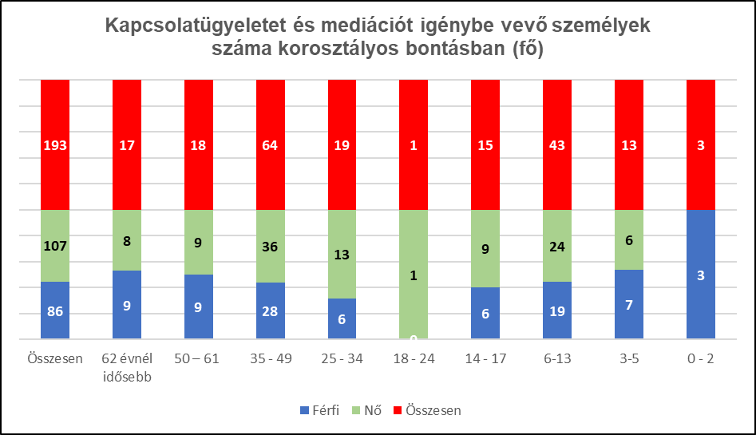

2024-ben 70 munkanapon (kedd és csütörtök), valamint 46 alkalommal szombaton fogadott családokat az ügyelet, melynek havonkénti alakulását mutatja akövetkező táblázat.
Hónap | Szombat |  |  | Kedd - Csütörtök
Hónap | alkalom | család-szám | gyerek-szám | alkalom | család-szám | gyerek-szám
Január | 3 | 5 | 10 | 5 | 2 | 3
Február | 3 | 7 | 13 | 4 | 2 | 2
Március | 5 | 7 | 13 | 5 | 3 | 4
Április | 4 | 11 | 14 | 3 | 3 | 3
Május | 4 | 20 | 16 | 8 | 6 | 8
Június | 4 | 15 | 14 | 5 | 5 | 5
Július | 4 | 14 | 13 | 7 | 7 | 8
Augusztus | 3 | 13 | 11 | 6 | 5 | 8
Szeptember | 4 | 7 | 9 | 6 | 6 | 7
Október | 4 | 14 | 13 | 10 | 10 | 11
November | 5 | 17 | 13 | 4 | 4 | 5
December | 3 | 5 | 3 | 7 | 7 | 8
Összesen | 46 | 135 | 142 | 70 | 60 | 72

Az átadás/átvétel megszervezésével 4 családnál 51 alkalommal segítették a szakemberek a kapcsolattartást. A nagyszülői kapcsolattartásra 7 családnál 46 alkalommal került sor. Hatóság által elrendelt felügyelt kapcsolattartás 20 család esetében zajlott. Az év során 13 család esetében készült „Kapcsolatügyeleti tapasztalatok” című összefoglaló, összesen 20 alkalommal, amelyekkel a bíróság, gyámhatóság munkáját segítették a mediátorok. Jellemzővé vált, hogy a felek saját maguk (5 család, 14 alkalommal) kérelmezték a kapcsolatügyeleti tapasztalatok elkészítését. A 15/1998. (IV. 30.) NM rendelet 22. § (2) bekezdés a) pontja alapján a család- és gyermekjóléti központ a felügyelt kapcsolattartás elmaradása esetén annak elmaradásáról öt napon belül tájékoztatni köteles a gyámhivatalt. A szakemberek minden elmaradt kapcsolattartás esetén írásban tettek jelzést e tekintetben a gyámhivatalnak, továbbá a kapcsolattartáson felmerülő problémák esetén írásban tájékoztatást küldtek a hivatal felé. A mediátorok 2024-ben 3 család (3 gyermek) ügyében éltek írásbeli jelzéssel az illetékes család- és gyermekjóléti szolgálatok felé a felmerülő súlyos problémák okán. A mediátorok, valamint a család- és gyermekjóléti szolgálat munkatársai több alkalommal konzultáltak az érintett családokkal kapcsolatban. A kapcsolatügyelet munkatársai havonta többször tartottak esetmegbeszélést és az év során hat alkalommal szupervízión vettek részt, ahol szupervízor tanácsadása és vezetése mellett beszélték át az eseteket, nehézségeket, csoportdinamikai-szervezeti kérdéseket.
Az elmúlt évek tapasztalatai alapján továbbra is elmondható, hogy egyre gyakrabban jelennek meg a Kapcsolatügyeleten és/vagy a mediációban olyan családok, ahol a szülők, ill. a szülők-nagyszülők között mély családi konfliktus van a háttérben. Emiatt a hatóság által az ügyeletre szabályozott esetek kigondozása is nagyobb nehézségekbe ütközik. A másik csoportba azok a családok tartoznak, ahol a Bíróság korábban a Kapcsolatügyelet igénybevétele nélkül szabályozta a külön élő szülő kapcsolattartását, de a kapcsolattartásra jogosult szülőnél valamilyen veszélyeztető helyzet vagy hatás alakult ki, ill. érte a gyermeket, és ennek következményeként a gondozó szülő kérte a látogató szülő kapcsolattartásának megvonását vagy korlátozását. Ezekben az esetekben a történtek feltárására irányuló vizsgálatok (rendőrségi, pszichológiai) hosszadalmasok, és bár a korlátozás fél, maximum egy évre szól, a kapcsolatügyeleti munkatársak/mediátorok tapasztalata szerint egy évet meghaladóan is jelen vannak az ügyeleten a családok. Az év során jellemző probléma volt néhány család esetében, hogy a gondozó szülő nem segítette a látogató szülő gyermekével történő kapcsolattartását, sőt nehezítette (folyamatosan lemondta a kapcsolattartást, befolyásolta a gyermeket, vitát kezdeményezett a munkatársakkal, nem volt elérhető, nem jelent meg a megállapodás megkötésének időpontjában, stb), ami komoly nehézséget okozott a kapcsolattartás menetében. Az év során előfordult egy olyan eset is, ahol a gyermek mindkét szülőjével történő kapcsolattartását a kapcsolatügyeletre szabályozta a gyámhivatal. A hosszú éveken át tartó Kapcsolatügyeleten történő találkozás nem erősíti, hanem gyengíti a gyermek és szülő, gyermek és nagyszülő kapcsolatát. A fokozatosság elvét figyelembe véve fontos lenne, hogy 1 maximum 2 év alatt kigondozhatóak legyenek a Kapcsolatügyeleti szolgáltatásból az adott családok. Ez hosszú távon segítené a családok helyzetének rendeződését. A mély konfliktusok, ellentétek, egymás iránt érzett sérelmek feloldása érdekében több esetben segítséget nyújthatna a felek terápiás, pszichológus szakember általi kísérése. A tapasztalatok szerint a Kapcsolatügyeletről való kilépéshez nagyban hozzájárulna, ha az ellentétben álló szülőpárok külön-külön segítséget kérnének sérelmeik feloldása érdekében. A szülőknek lehetősége van a munkatársakkal, mediátorokkal is kommunikálni, tanácsot kérni, azonban a súlyos lelki terhek feloldására a szakembereknek nincs kompetenciája, ez nem a mediátorok és kapcsolatügyeleti munkatársak feladata, sőt ellehetetlenítené a pártatlanság érzetét.
Mindezek alapján a kapcsolatügyeleti esetek kigondozását a szakemberek komplex, multidiszciplináris együttműködése eredményezné a legsikeresebben. A szakmai tevékenység során a szakemberek tudásukkal, jelenlétükkel, kommunikációjukkal arra törekednek, hogy a megromlott szülő-gyermek, nagyszülő-unoka kapcsolat újra épülhessen és új alapokra helyezhetővé váljon.
A mediátorok és kapcsolatügyeleti munkatársak kötelessége, hogy pártatlanul, elfogulatlanul működjenek közre a munkájuk során. Kommunikációjukkal segíteniük kell a kapcsolattartás menetét, határozott fellépésükkel biztosítaniuk kell a résztvevők számára a biztonságos légkört.
Jellemző, hogy az ügyfelek többsége stigmatizáltnak érzi magát a kapcsolatügyeleten való részvétel miatt. Többük úgy érzi, hogy a szolgáltatás igénybevétele degradáló rá nézve. Elmondható azonban, hogy a szakemberekkel való találkozást és az első néhány alkalmat követően megtapasztalják, valós segítséget jelenthet számukra a szolgáltatás. Az előző évekhez hasonlóan, a 2024-es évben is előfordult néhány alkalommal, hogy a kapcsolatügyeleten megjelenő ügyfelek olyan magatartást tanúsítottak, mellyel a kapcsolattartás nyugodt légkörét megzavarták. Ezekben az esetekben a rendzavaró, házirendet megsértő felek írásbeli, illetve szóbeli figyelmeztetésére került sor. 2024-ben a kapcsolatügyelethez és a mediációhoz kapcsolódó szakmai tevékenységet 5 mediátor és 1 kapcsolatügyeleti munkatárs látta el. A szombati napokra eső munkanapokon a család - és gyermekjóléti szolgálat szakmai egységeinek munkatársai és a család- és gyermekjóléti központ esetmenedzserei forgó rendszerben segítették az állandó kollégák munkáját.

Óvodai és iskolai szociális segítő tevékenység
A szolgáltatás biztosítását az 1997. év XXXI. törvény, valamint a 15/1998. (IV.30.) NM rendelet 2018. szeptember 1-től kötelező feladatként írja elő a család- és gyermekjóléti központok számára, az illetékességi területükhöz tartozó járás valamennyi köznevelési intézményében.
A szolgáltatás célja: a szociális segítő munka eszközeivel támogatást nyújtani a köznevelési intézménybe járó gyermekeknek, a gyermekek családjainak, a pedagógusoknak, valamint az intézményben megjelenő egyéb szakembereknek. Az óvodás és iskoláskorú gyermekek, tanulók veszélyeztetettségének megelőzése, szociális kompetenciáinak fejlesztése, sikeres iskolai előmenetelük támogatása, a szociálisan hátrányos helyzetű gyermekek helyzetét javító szolgáltatások nyújtása, lehetőségeik mind szélesebb körű kihasználása érdekében. A gyermekek, tanulók, szülők, pedagógusok részére adekvát szakmai segítség nyújtása, hogy képesek legyenek felismerni és jelezni a gyermekeknél észlelt változások alapján a háttérben rejlő problémákat. Az óvodai- és iskolai szociális segítő tevékenység hozzájárul a veszélyeztetettséget észlelő - és jelzőrendszer hatékony működésének elősegítéséhez. 2024-ben a család- és gyermekjóléti központ működési területén (Szombathelyi Járás) az együttműködési megállapodások alapján ténylegesen 98 intézményben, tagintézményben és telephelyen biztosították a szociális segítők az óvodai és iskolai szociális segítő tevékenységet (47 óvoda, 1 óvoda és általános iskola, 26 általános iskola, 3 általános és középiskola, 10 középiskola, 7 középiskola és kollégium, 2 kollégium, valamint 2 speciális intézmény) 61 helyszín Szombathelyen, 37 pedig a járáshoz tartozó településeken található. A 2024-es év során az óvodai és iskolai szociális segítést 1070 fő pedagógus, 232 fő egyéb szakember (pl. védőnő), 801 fő szülő és 6264 fő gyermek (2023-ban 1009 fő pedagógus, 326 fő egyéb szakember (pl. védőnő), 1337 fő szülő és 6781 fő gyermek) vette igénybe.
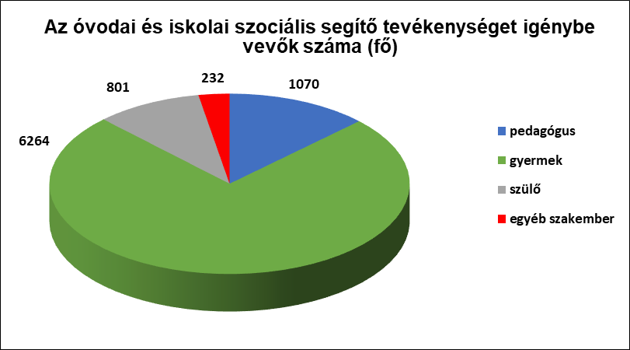

A szakmai tevékenység során:
- 3083 alkalommal (2023-ban 3587) konzultációt,
- 1358 alkalommal (2023-ban 1424) információnyújtást,
- 307 alkalommal (2023-ban 470) óralátogatást,
- 321 alkalommal (2023-ban 296) segítő beszélgetést,
- 77 alkalommal (2023-ban 60) tanácsadást végeztek a szakemberek.
Az óvodai és iskolai szociális segítők 302 alkalommal (2023-ban 331) biztosítottak a köznevelési intézmény igényei szerint csoportfoglalkozást, 39 (2023-ban 70) alkalommal esetmegbeszélésen vagy esetkonferencián, 55 (2023-ban 48) alkalommal szülői értekezleten vettek részt.

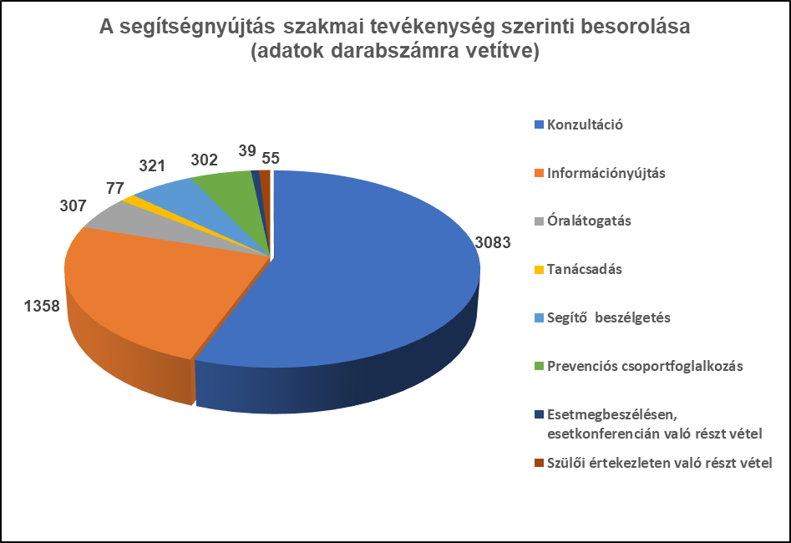
A feladatellátás során a szociális segítők különböző problémák megoldásában nyújtottak segítséget a hozzájuk forduló szakembereknek, szülőknek, gyerekeknek.
A leggyakrabban tapasztalt problémák:
- magatartászavar - beilleszkedési probléma 387 esetben (2023-ban 308),
- tanulási probléma 117 esetben (2023-ban 129),
- életkori változásból adódó lelki nehézségek 152 esetben (2023-ban 127),
- iskolai hiányzások 86 esetben (2023-ban 86),
- iskolán belüli konfliktushelyzetek 104 esetben (2023-ban 96),
- nevelési probléma 93 esetben (2023-ban 82).

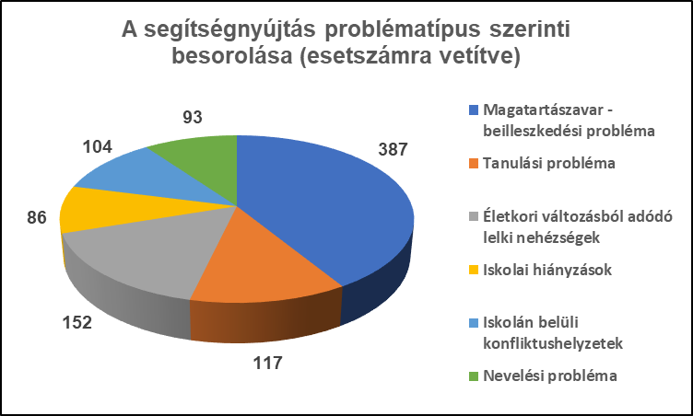

A tapasztalatok alapján elmondható, hogy az érintettek életében a problémák komplexen jelentek meg. A megoldásban fontos szerepe van a szűkebb és tágabb családnak, valamint a mesterséges támogató rendszernek is. Az iskolai szociális segítők a hatékony és eredményes segítségnyújtás érdekében felvették a kapcsolatot az észlelő- és jelzőrendszeri tagokkal, szükség esetén tovább irányítás történt az illetékes szakemberekhez pl.: családsegítőkhöz, esetmenedzserekhez, pszichológushoz, terapeutához.
A szakmai munka során együttműködtek:
- a család- és gyermekjóléti központ esetmenedzsereivel, pszichológusaival, családterapeutájával, jogászával, mediátoraival;
- a járásban működő család- és gyermekjóléti szolgálatok családsegítőivel;
- a köznevelési intézmények vezetőivel, pedagógusaival, ifjúságvédelmi felelőseivel, iskolapszichológusokkal, iskolai védőnőkkel.
Szükség szerint konzultáltak a Pedagógiai Szakszolgálat szakembereivel, védőnőkkel, fogyatékosságügyi tanácsadókkal, az Áldozatsegítő Központ szakembereivel, gyámhivatali, önkormányzati, kormányhivatali ügyintézőkkel és egyéb szolgáltatókkal, szakemberekkel. Ezen kívül a család- és gyermekjóléti szolgálatok, valamint a család- és gyermekjóléti központ szakemberei által összehívott esetkonferenciákon is rendszeresen részt vettek.

A szociális segítők által végzett prevenciós csoportfoglalkozások
Közösségszervezés, osztályközösség építése, csapatépítés:
A csoportfoglalkozások segítenek a csapatszellem kialakításában, fejlesztik a kooperációt, a kommunikációt és az önismeretet.
Elsősorban interaktív, személyes élményeken alapuló kommunikációs, szituációs játékok, beszélgetések, csoportos problémamegoldó feladatok képezték a foglalkozásokat.
Ennek eredményeképpen a tanulók személyes kapcsolatai fejlődtek, a kommunikáció hatékonysága nőtt.
Az érintett osztály közössége sikerélményekkel gazdagodott, mely fejlesztette az empátiás készségüket, valamint az együttműködésük színvonalát.
A foglalkozások alkalmat biztosítottak arra, hogy a tanulók közelebbi kapcsolatot alakítsanak ki egymással és egymás olyan tulajdonságait is megismerjék, amelyekkel a tanítási idő alatt még nem találkoztak. A foglalkozásokon tapasztaltakkal kapcsolatban a tanulók és a pedagógusok részéről egyaránt pozitív visszajelzések érkeztek.

Az internet veszélyei:
A csoportfoglalkozás célja az iskolában, valamint a közösségi hálón keresztül történő bántalmazás felismerése, megelőzése és kezelése volt. Az általános és középiskolások életében a legjellemzőbb az internetes zaklatás. Fontos, hogy a tanulók maguk és a társaik védelme érdekében tudjanak segítséget kérni. Sok esetben ezek a történések a felszín alatt maradnak, melyek súlyos mentális betegségeket okozhatnak. Az érintett személyeket, amennyiben szükséges meg kell tanítani a segítségnyújtás kérésének módjaira, akár csoportfoglalkozás keretében is. A foglalkozások módszere interaktív előadás, film megtekintése és feldolgozása volt. Több tanuló a foglalkozásokon keresztül ismerte fel, hogy már részese volt internetes zaklatásnak és iskolai bántalmazásnak.

Iskolai bántalmazás, konfliktuskezelés:
A csoportfoglalkozás célja a jelenség felismerése, következményei és annak kezelése. A foglalkozások során a tanulókkal tisztázásra került a bullying jelenség, valamint a vele járó következmények veszélyeinek felismerése, kezelése. A bántalmazó és a bántalmazott személyek szerepén kívül fontos, hogy a közösség felismerje a szemlélők szerepét és reakcióit. Az iskolai szociális segítők a foglalkozások során ebben is segítséget nyújtottak. A tanulók játékos feladatokon keresztül megismerték a bántalmazással kapcsolatos alapfogalmakat, azok típusait, jelentéseit. Segítséget kaptak az adott élethelyzet felismerésére, annak megelőzésére és kezelésére.

Függőség – prevenciós csoportok
Az intézmény a 2024/2025-ös tanévtől az óvodai és iskolai szociális segítő tevékenység keretén belül új témakörrel bővítette a csoportmunka lehetőségét az oktatási intézményekben. Az új típusú csoportmunka célja az addiktológiai vonatkozású problémakörök (online függőség, viselkedési addikciók, szerfogyasztás és függőség) prevenciós jellegű, nem edukatív és nem frontális technikával tartott csoportfoglalkozások keretében való megismertetése, a diákok elköteleződése egy egészséges, józan és függőségektől mentes életmód iránt. A csoportmunka fókuszpontja az addiktológiai problémák és azzal összefüggésben lévő szociális és mentálhigiénés kihívások, devianciák, viselkedési függőségek, a szenvedélybetegségekhez vezető szerek fogyasztásának megelőzése. A foglalkozások alapját olyan interaktív játékok, szemléletformáló beszélgetések adják, melyek a célcsoport (diákok) igényeit, témafelvetéseit, szükségleteit az adott fókusz tekintetében maximálisan figyelembe veszik. A célcsoport tagjai a felső tagozatos 7. és 8. osztályos, valamint a középiskolás diákok.

CSÉN - családi életre nevelés:
Az interaktív csoportfoglalkozások keretén belül a következő témakörök kerültek feldolgozásra: társas kapcsolatok, kommunikáció, konfliktuskezelés, a család működése, barátság, szerelem, valamint tolerancia és elfogadás. A foglalkozások segítséget nyújtottak a fiataloknak abban, hogy olyan gondolkodó viszonyulást alakítsanak ki mindennapi életükben, amely képessé teszi őket a kapcsolati világukban zajló történések jobb megértésére. A fiatalok ezt az újfajta kezdeményezést nagy örömmel és lelkesedéssel fogadták, melynek folytatása lesz a következő félévben.

LEÓ (Lelki egészség óra)
Interaktív foglalkozás, melynek középpontjában a lelki egészség megtartása, elérése áll. Az óra segít a gyerekeknek abban, hogy ezt a témát kiemelten kezeljék, felismerjék, hogy mit tehetnek ők és hogyan kérhetnek segítséget a szakemberektől. A mentális egészség jóléti alapjai megismertetésre kerülnek, egyszerű, közérthető példákon keresztül. A foglalkozás módszere: játékos, interaktív csoportmunka.

Érzékenyítő foglalkozás a hallássérült személyek mindennapjainak megismerésére:
A csoportfoglalkozás a SINOSZ képviselőivel, egy tapasztalati szakértővel és - mivel speciális területről van szó, - egy jeltolmáccsal közösen történt. A tanulók tájékoztatást kaptak a siketek mindennapi életéről, nehézségeikről, az életüket megkönnyítő technikai eszközökről, valamint megismerhették a jelnyelvi abc alapjait. A foglalkozást mind a pedagógusok, mind a gyermekek örömmel fogadták az Apáczai Waldorf Általános Iskola és Alapfokú Művészeti Iskolában.

Érzékenyítő foglalkozás a fogyatékkal élő személyek mindennapjainak megismerésére:
A csoportfoglalkozás célja: saját élmény és tapasztalatszerzés annak érdekében, hogy a fiatalok minél jobban megismerjék és elfogadják a környezetükben élő, akadályokkal küzdő embereket. A csoportfoglalkozások a fogyatékosságügyi tanácsadókkal közösen történtek összesen 15 intézményben. Az ismeretek hiteles átadása érdekében a foglalkozásokon részt vettek a fogyatékkal élő személyeket segítő civil szervezet érintett tagjai is (Látássérültek Vas Vármegyei Egyesülete). Ezt az új kezdeményezést a gyerekek és a pedagógusok is nagy örömmel és aktivitással fogadták. A nagy érdeklődésnek köszönhetően a foglalkozások a következő évben is folytatódnak. Cél, hogy minél több intézménybe, minél több gyermekhez eljusson a program.

Szociometria felmérés:
Egy intézmény 1 osztályában, a Vas Vármegyei SZC Savaria Technikum és Kollégiumában került sor az osztályközösség, a kapcsolati háló feltérképezésére szolgáló felmérés elkészítésére. A cél az volt, hogy feltárásra kerüljenek a közösségen belül kialakult társas kapcsolatok, az egyes tanulók helye és szerepe az osztályközösségen belül.

Nyári napközis tábor:
A 2023/2024-es tanév nyári szünetében az óvodai és iskolai szociális segítők Szombathely Megyei Jogú Város Önkormányzata és a Szombathelyi Tankerületi Központ együttműködésében szervezett és megvalósult napközis táborban vettek részt, heti váltásban, összesen 9 héten keresztül. A szakemberek biztosították a gyermekek napközbeni felügyeletét, az étkeztetésben segítettek, játékos foglalkozásokat szerveztek, és a külső helyszíneken megvalósuló programok lebonyolításában nyújtottak segítséget.

Fogyatékosságügyi tanácsadás
A Pálos Károly Szociális Szolgáltató Központ és Gyermekjóléti Szolgálat a szociálpolitikáért felelős miniszter kijelölése alapján 2022. január 1-jétől működteti a fogyatékosságügyi tanácsadást.
A szolgáltatás célja és feladata a közvetlen ügyintézésen és tanácsadáson túl a Vas vármegye közigazgatási területén fogyatékkal élő személyek és családtagjaik, valamint az őket ellátó állami, önkormányzati és civil szervezetek együttműködésének erősítése, egy innovatív, fejlődőképes, és a fogyatékkal élők valós igényeihez igazodó hálózat kiépítése és működtetése érdekében. A család- és gyermekjóléti központ Vas vármegye területén a felmerülő igényeknek megfelelően minőségi ellátást biztosított a fogyatékosságügyi tanácsadói szolgáltatás keretében. A szakmai tevékenységet 2 fő fogyatékosságügyi tanácsadó látta el. Munkavégzésük során részt vettek a fogyatékkal élő személyek által igényelhető ellátások intézésének folyamatában, szükség esetén tovább delegálták az ügyfelet egyéb segítő szervezetekhez, hivatalos szervekhez. Folyamatos kapcsolatot tartottak fenn szociális intézményekkel, települési önkormányzatokkal és civil szervezetekkel. A tanácsadás személyesen - heti egy alkalommal ügyfélfogadás keretében, - valamint telefonon és elektronikus úton is elérhető volt. 2024-ben 10 fő (2023-ban 11 fő) vette igénybe a szolgáltatást a megyeszékhelyről, valamint a Kőszegi, Sárvári, Celldömölki járásból. A szakmai tevékenységek száma 23 volt. Az igénybe vevők számára tanácsadás, információnyújtás történt ellátásokkal, munkalehetőségekkel, közoktatási, szakképzési lehetőséggel kapcsolatban.

Járások | Ellátottak száma/fő | Szakmai tevékenység száma
Szombathelyi | 3 | 6
Kőszegi | 3 | 8
Celldömölki | 2 | 2
Sárvári | 1 | 5
Szentgotthárdi | 1 | 2
Összes | 10 | 23

A szakmai munkavégzés során a tanácsadók feltárták az egyént és a családot érintő problémákat és hozzárendelték ezekhez a megoldási alternatívákat. A kompetenciahatárokat figyelembe véve szükség esetén az ügyfelet tovább delegálták a megfelelő intézménybe. 2024. évben vidéken, a Sárvári járáshoz tartozó Simaságon, a Polgármesteri Hivatallal együttműködve, több alkalommal is ügyfélfogadást tartottak. Mindez rámutat arra az igényre, hogy nagy szükség van a járásokban is a személyes jelenlétükre, ügyfélfogadásra. A tanácsadók - együttműködve a Látássérültek Vas Vármegyei Egyesületével (LÁTVASE) és Csiszár Tamás tapasztalati szakértővel, valamint az intézmény óvodai és iskolai szociális segítőivel - rendszeresen csoportos érzékenyítő foglalkozásokat szerveztek óvodás, ill. iskoláskorú gyermekek/fiatalok számára. Az óvodákban a középső és nagycsoportos korosztálynak összevontan, az iskolákban osztály szinten zajlottak a foglalkozások. Ennek célja, hogy pozitív irányú formálódást érjenek el vele, amely felerősíti a társadalmi felelősségvállalás gondolatát, a méltányossági kifejezések tudatosabb használatát, a fogyatékossággal kapcsolatos témák iránti alapvető érdeklődést. További várható hatásai közé sorolhatjuk a fogyatékossággal élő emberektől való tartózkodás, idegenkedés arányának, a velük kapcsolatos szánakozás, sajnálat jelentős csökkenését.
Célja, hogy a fogyatékossággal élő személyek és a többségi társadalom tagjai közelebb kerülhessenek egymáshoz, amely egy hosszú távú kölcsönös elfogadást eredményezhet.
A szemléletformáló, érzékenyítő foglalkozások elsődleges várható hatása, hogy az előzetes negatív attitűdöket alapjaiban formálja pozitív irányba, amely hatására a gyermekek később képesek és elkötelezettek lesznek egy, a fogyatékossággal élő személyeket befogadó szociális közeg kialakítására. Fontos cél az is, hogy a szemléletformálás nem csak a gyermekekhez jut el, hanem a gyermekek szüleihez, nagyszüleihez, barátaihoz és a pedagógusokhoz is. Az életkori sajátosságokat figyelembe véve, valamennyi korosztály számára tematikus program keretén belül, interaktív módon adtak hiteles tájékoztatást a sérült, fogyatékkal élő emberek életéről, nehézségeiről. Ismertették az ebből eredő akadályokat leküzdő, kompenzáló technikákat, eszközöket. A program résztvevői játékos formában próbálhatták ki a különböző élethelyzeteket, saját élménnyel tapasztalhatták meg azokat a nehézségeket, amelyekkel minden nap szembesülnek a fogyatékkal élő személyek. A foglalkozások során megismerhették a társadalmi felelősségvállalás alapjait, a segítségnyújtás technikáit. A program időbeli kereteit a résztvevők száma nagymértékben befolyásolta. A munka során figyelembe vették a köznevelési intézmények napirendjét. A program több helyszínen valósult meg, ahol a résztvevők forgószínpadszerűen mozogtak. Az egyik helyszínen segítő kutyás bemutató és a fehér bot, kerekesszék használatának kipróbálása zajlott. Tájékoztatást kaptak a kutyák kiképzéséről, hogyan kell viselkedni a segítő kutyák közelében, illetve, valójában miben tudnak segíteni a vak vagy mozgáskorlátozott embereknek. A másik helyszínen csoportbontásban játékos foglalkozások zajlottak. A program tartalmazott előadás, játék, feladat, szemléltetés, alkotás, érzékelés elemeket.
Nagyon népszerű játék volt a „Látványrajz”, mely során a játékvezető által diktált képet, rajzot kellett bekötött szemmel lerajzolni.
Az idősebb korosztály szimulációs szemüvegeken keresztül megtapasztalhatta a különböző szembetegségekkel járó látáscsökkenés mértékét. Próbára tehették ügyességüket az ilyen szemüvegben játszott puzzle képek kirakása során. A Braille írásról is kaptak információt, megismerhették a Braille írógép használatát, és mindenki kapott egy Braille írással készült névjegykártyát. Ez a program nagy sikert aratott mind a gyermekek, mind a pedagógusok körében. Az eddigi pozitív visszajelzések alapján igény van ezekre a foglalkozásokra, több intézmény szeretné folyamatosan beépíteni az éves programjába.
A 2024-es évben 24 intézményben (2023-ban 43), összesen 1757 fő (2023-ban 3001 fő) vett részt érzékenyítő, szemléletformáló foglalkozáson, összesen 39 (2023-ban 67) alkalommal.
Az 5 óvoda, 8 általános iskola és 3 középiskola mellett az idei évben az interaktív érzékenyítő foglalkozások eljutottak többek között a Rotary Klub rendezvényére, illetve nyári táborokba, Gencsapátiba, Rumba, Jákra, Hegyhátsálra, Körmendre és Vasvárra, valamint két Szombathelyen működő Ifjúsági klubba is.

Érzékenyítő foglalkozáson résztvevők
 | Csoport száma | Fő
Óvoda | 34 | 443
Általános iskola | 42 | 747
Középiskola | 11 | 220
Főiskola, egyetem | 0 | 0
Egyéb | 28 | 347
Összesen: | 117 | 1757

Mivel az intézmény elkötelezett a szemléletformáló programok szervezését illetően, a tanácsadók kidolgozták és összeállították „A szemléletformálás módszertana” című módszertani összefoglalót mely segítséget nyújt a szervezési folyamatokban, a tartalmi rész összeállításában, illetve lebonyolításában. Az érintettek számára nagyon fontos, hogy a szükségleteiknek megfelelő ellátások és szolgáltatások eléréséhez nélkülözhetetlen aktuális információk, ismeretek hozzáférhetők legyenek. Ezek megszerzése érdekében a tanácsadók 2024-ben rendszeres kapcsolatot tartottak a fogyatékkal élőkkel kapcsolatban álló állami, egyházi és önkormányzati intézményekkel, valamint civil szervezetekkel, több közös programon is részt vettek.
A fogyatékosságügyi tanácsadók - ismereteik bővítése céljából - rendszeresen részt vettek különböző szakmai rendezvényeken, programokon:
- a Slachta Margit Nemzeti Szociálpolitikai Intézet szervezésében 1 alkalommal személyesen Budapesten, 2 alkalommal online szakmai fórumon, illetve negyedévente online szemléletformáló workshopon;
- a FÉHE „Támogatott lakhatás”, valamint „Tájékoztató a megváltozott munkaképességűek foglalkoztatásáról” témájú szakmai műhelyén;
- az Agora Savaria és a LÁTVASE közös, „Vakok Hete” elnevezésű programján;
- a Civil Szolgáltató Központ „Szociosétáján”;
- a Fogyatékosságügyi Tanácsadók Országos Hálózata által szervezett „Csoportszervezés” szakmai műhelyeken;
- a RIROSZ által szervezett „Ritka betegséggel élők világnapja” rendezvényen;
- a Down-szindróma alapítvány által szervezett érzékenyítő programon;
- a Rumi EGYMI által szervezett szakmai napon;
- a Jászai Ifjúsági Klub bűnmegelőzési programja keretében a Szombathelyi Országos Büntetés-végrehajtási Intézet nyílt napján, ahol információkat kaptak az intézmény akadálymentesítésével kapcsolatban.

2024-ben a „Szociális hét” programjaként a RIROSZ-szal együttműködve kiállítást szerveztek „Ritka betegek boldog pillanatai” címmel, mely a Pécsi Tudományegyetem Egészségtudományi Kar Szombathelyi Képzési Központjában került kiállításra.
A különféle előadások, rendezvények tudásuk, kapcsolataik szinten tartására, bővítésére szolgáltak, hozzájárulva ezzel az érzékenyítő, szemléletformáló foglalkozásaik sikerességéhez is.

Szociális diagnózis készítése
A szociális diagnózis készítés szükségességének eseteit az 1993. évi III. törvény 64/A. § 1-3. bekezdése foglalja magában.
Ennek alapján a család- és gyermekjóléti központ szociális diagnózist készít:
a) a család- és gyermekjóléti szolgálat kezdeményezésére, ha olyan szociális szolgáltatás vagy gyermekjóléti alapellátás – ide nem értve a gyermekek napközbeni ellátását – igénybevétele válik szükségessé, amelyben az ellátott vagy a család nem részesül, vagy azt a szolgálat más okból szükségesnek tartja,
b) a család- és gyermekjóléti szolgálatnál gondozásban nem álló ellátott esetén akkor, ha az nem speciális szolgáltatást kíván igénybe venni, illetve, ha nem gyermekvédelmi gondoskodás keretébe tartozó hatósági intézkedés által érintett gyermeke van.

A diagnózis felvételét az Sztv-ben meghatározott jelzőrendszeri tagok is kezdeményezhetik. A szociális diagnózis készítésének feltétele, hogy az elkészítéséhez valamennyi érintett hozzájáruljon. A szociális diagnózis az egyén/család szociális helyzetének átfogó vizsgálata, mely kiterjed az egyén, valamint családja családi kapcsolataira, lakhatási körülményeire, egészségi állapotára és esetleges fogyatékosságára, mindennapi életvitelére, az egyes képességek hiányából adódó nehézségeire, kommunikációjára, személyes kapcsolataira, munkaerő-piaci státuszára, a krízishelyzetek kezelésére vonatkozó képességére. A szociális diagnózist készítő esetmenedzser feltérképezi, beazonosítja az érintett problémáit, szükségleteit és mellérendeli az ezek megoldására, kielégítésére alkalmas szolgáltatásokat. Ezzel egyidejűleg megvizsgálja azt is, hogy a feltérképezett szolgáltatások elérhetőek-e, és melyik intézményben, valamint azok igénybevételére jogosult-e az érintett. A jogosultsági feltételek fennállása esetén a szociális diagnózis kötelezi a szociális, gyermekjóléti szolgáltatókat és intézményeket arra, hogy a szolgáltatásra vonatkozó igényt nyilvántartásba vegyék.
A szociális diagnózist készítő esetmenedzser feladata továbbá a járás területén elérhető szociális szolgáltatások, gyermekjóléti alapellátások, egészségügyi, munkaerő-piaci, karitatív és egyéb szolgáltatások feltérképezése és a rájuk vonatkozó információk aktualizálása. 2024-ben összesen 3 (2023-ban 16) felkérés érkezett a szombathelyi család- és gyermekjóléti szolgálatoktól.
A járásban működő többi (Vép, Ják, Táplánszentkereszt, Bük) család- és gyermekjóléti szolgálattól és más jelzőrendszeri tagtól felkérés nem érkezett. 2024-ben 3 (2023-ban 2) diagnózis készült el, amely 11 főt (2023-ban 6 főt) érintett. A leggyakrabban kiajánlott a család- és gyermekjóléti szolgáltatás volt, a nem szociális szolgáltatások közül pedig a pénzbeli vagy természetbeni ellátás és az egészségügyi szolgáltatás (háziorvosi, szakorvosi ellátás).
Tapasztalatok szerint a felkérésben érintett ügyfelek szinte minden esetben hozzájárultak a diagnózis elkészítéséhez, a család- és gyermekjóléti szolgálattal való együttműködés részének tekintették.
A felvétel megvalósulását jelentős mértékben segítette, hogy az esetmenedzser rugalmasan tudott alkalmazkodni az ügyfelek időbeosztásához, elfoglaltságaihoz és az ügyfélnek megfelelő helyszínhez.

Gyermekvédelmi jelzőrendszeri készenléti szolgálat
Célja a család- és gyermekjóléti központ nyitvatartási idején kívül felmerülő krízishelyzetekben történő azonnali segítség, tanácsadás vagy tájékoztatás nyújtása. A problémamegoldáshoz igazítva a természetes és mesterséges erőforrások mobilizálása, az esetkezelésről, illetve a hívásokról nyilvántartások vezetése. A szolgáltatás elérésének megkönnyítése érdekében ingyenesen hívható, zöld számot biztosít az intézmény. A számra 2024-ben 7 hívás (2023-ban 21 hívás) érkezett. 3 esetben a Családok Átmeneti Otthonában elérhető férőhely után érdeklődtek, 2 téves hívás volt, 1 esetben adományt ajánlott fel a telefonáló, 1 esetben az NSZI ellenőrizte a krízistelefonszám valódiságát. Krízishelyzet, azonnali beavatkozás szükségességének jelzésére nem vették igénybe a készenléti telefonszámot.

Gyermekek átmeneti gondozása:
Családok Átmeneti Otthona
A Családok Átmeneti Otthona az intézményen belül, mint önálló szakmai egység működik, önálló telephelyen, 40 férőhely kialakításával. A folyamatos munkarend szerint működő bentlakásos intézményben az otthontalanná vált szülő kérelmére együttesen helyezhető el a gyermek és szülője, valamint legfeljebb 21. életévének betöltéséig vagy – ha tanulói jogviszonyban, hallgatói jogviszonyban vagy felnőttképzési jogviszonyban áll – legfeljebb 24. életévének betöltéséig a gyermek nagykorú testvére, feltéve, hogy elhelyezés hiányában lakhatásuk nem lenne biztosított, és a gyermeket emiatt el kellene választani szülőjétől, családjától. A nagykorú testvér tanulói, hallgatói vagy felnőttképzési jogviszonyának fennállását fél évente igazolni kell. Ha a tanulói jogviszonyban álló gyermek az átmeneti gondozás időtartama alatt tölti be a 18. életévét, kérelemre szükség esetén az átmeneti gondozás időtartama meghosszabbítható a tanítási év végéig. Az otthon befogadja a krízishelyzetben lévő bántalmazott vagy várandós anyákat is, és a szülészetről kikerülő anyát és gyermekét, valamint a várandós anya kérelmére az anya élettársát vagy férjét.
A családok átmeneti otthona szolgáltatásainak igénybevétele maximum 12 hónap, amely indokolt esetben 6 hónappal, illetve a tanév végéig meghosszabbítható.
Az otthonban folyó gondozás célja
- az ellátásra szoruló családok lakhatásának biztosítása,
- segítségnyújtás a család otthontalanságának megszüntetéséhez,
- segítség krízishelyzet kezeléséhez, a jövő tervezéséhez,
- a társadalomba történő visszailleszkedés elősegítése,
- az otthonban töltött idő alatt a gyermeki jogok minél teljesebb érvényesülése.

Az ellátásban részesülők 2024. évi induló száma: 31 fő
Tárgyévben felvettek száma: 15 fő
Tárgyévben ellátottak száma: 46 fő
Tárgyévben megszűntek száma: 28 fő
Az ellátást igénybe vevők száma tárgyév december 31-én: 18 fő

A 2024-es évben 16 kérelem érkezett az átmeneti otthonba, ebből 3 család/13 fő/8 gyermek felvételére került sor, emellett két már bentlakó családhoz költözött új családtag.
Az új felvételek száma összesen 15 fő volt. Ezek a számok a korábbi évekhez viszonyítva csökkenést mutattak. A 2024-es évben az átmeneti otthonba két éven belül ismételten bekerülő család nem volt.
A kérelmezők számában – az elmúlt évhez hasonlóan – változás nem volt tapasztalható, mely indokolható azzal, hogy az átmeneti otthonnak helyet adó épület és annak környezete rendkívül elhanyagolt, leromlott állapotú. A bérlakásokban élők közti – általában médiavisszhangot is keltő – konfliktusok negatív megítélés alá helyezik az átmeneti otthont és az intézményt is. Emiatt több esetben előfordult, hogy a lakhatási problémákkal küzdő családok csak a legvégső esetben nyújtották be elhelyezés iránt kérelmüket. 2024. második félévében több lakás felújítása, korszerűsítése valósult meg, de ezek a munkálatok a nagyfokú vizesedések, beázások és egyéb műszaki problémák miatt jelentősen elhúzódtak. A további lakrészek felújítása várhatóan folytatódik. Az otthonba érkező kérelmek esetében az elmúlt évek tapasztalataihoz hasonlóan körültekintően kellett megvizsgálni, mely családok problémájára jelent valóban megoldást az átmenti otthon által nyújtott szolgáltatás, illetve mennyi a realitása a családok majdani kiléptetésének. A Családok Átmeneti Otthonába a családok jellemzően jelentkezés alapján kerültek be. 2 család önként jelentkezett, 1 család pedig a család- és gyermekjóléti szolgálat javaslatára nyújtotta be felvételi kérelmét.

A 2024-es évben a 3 beköltöző család közül:
- 1 család albérletből érkezett,
- 1 család volt bérlő vagy bérlő családtagja,
- 1 család pedig a munkásszállóról érkezett.

Az albérletből költöző család a felvételi kérelem indokaként a magánszemélytől történő lakásbérlés költségei fedezésének nehézségét, valamint a lakások tulajdonos általi használatbavételi tervét jelölték meg. Az otthonban történő gondozást megelőzően rokonoknál élő családok a felvételi kérelmekben indokként a több generációs együttélésekből származó konfliktusokat, valamint az élettér szűkösségét jelölték meg. A kiköltözők száma az előző évhez képest jelentős emelkedést mutatott. Összesen 9 család költözött ki, ez 28 fő/13 gyermeket jelentett, ebből 2 felnőtt kérte ellátása megszüntetését, illetve 1 család (1 felnőtt és 1 gyermek) ellátása súlyos házirendsértés miatt került megszüntetésre. A családok átlagban 17,5 hónapot töltöttek az átmeneti otthonban. Az otthonban eltöltött idő az előző évekhez viszonyítva jelentősen megemelkedett.
A kiköltöző családok közül:
- 8 család krízislakást kapott,
- 1 család rokonokhoz költözött.

Az átmenti otthonban az elmúlt évben a kihasználtság 72,55%-os volt. Ez az előző évhez képest jelentős csökkenést mutatott, oka elsősorban az, hogy a lakrészek felújítási munkálatai ugyan elkezdődtek, de a munkálatok közben felmerült műszaki problémák miatt jelentősen elhúzódtak. A havi kihasználtság nagyon széles skálán mozgott, a százalékos ingadozás 45%-88,27% közötti volt. Az otthonban kezelt problémák közel azonos arányban és rangsorban fogalmazódtak meg a családgondozók és a kliensek által.

A problémák tipizálása a kliensek szerint:
- 1177 esetben, 96,95%-ban az életviteli probléma,
- 21 esetben, 1,72%-ban az anyagi probléma,
- 6 esetben, 0,49%-ban a gyermeknevelési probléma,
- 8 esetben, 0,65%-ban a családi konfliktus,
- 1-1 esetben, 0,08%-ban pedig fogyatékosság, retardáció, illetve gyermekintézménybe történő beilleszkedési nehézség jelent meg.
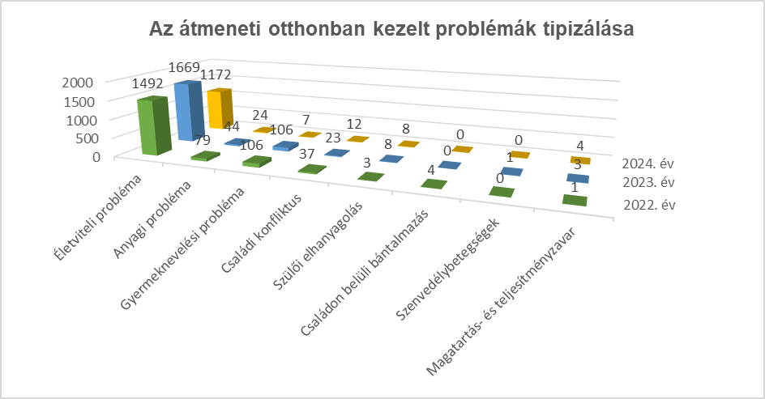
A szociális munkásoknál a problématípusokat vizsgálva ugyanez a tipizálás volt található hasonló arányszámban:
- életviteli 1172 (95,98%),
- gyermeknevelési 7 (0,57%),
- anyagi 24 (1,96%),
- családi konfliktus 12 (0,98%),
- szülői elhanyagolás 8 (0,43%),
- magatartás- és teljesítményzavar 3 (0,16%),
- fogyatékosság, retardáció 3 (0,24%),
- gyermekintézménybe történő beilleszkedési nehézség 2 (0,16%),
- magatartás-, teljesítményzavar 1 (0,081%)
A probléma kezelése így mind a kliens, mind a szociális munkás részéről azonos szintről indult, mely elősegítette a hatékony segítségnyújtást.

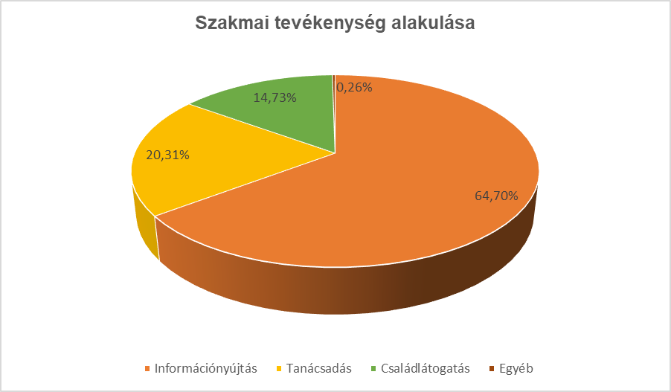

2024-ben az elmúlt évekhez hasonlóan legjellemzőbb szakmai tevékenységek:
- információnyújtás 64,7%-ban (922 esetben),
- tanácsadás 20,31%-ban (295 esetben),
- családlátogatás 14,73%-ban (214 esetben).
A hivatalos ügyek intézésében való közreműködés, az esetmegbeszélés, az egyéni és családi gondozási-nevelési terv megbeszélése kisebb esetszámokban jelentkezett.
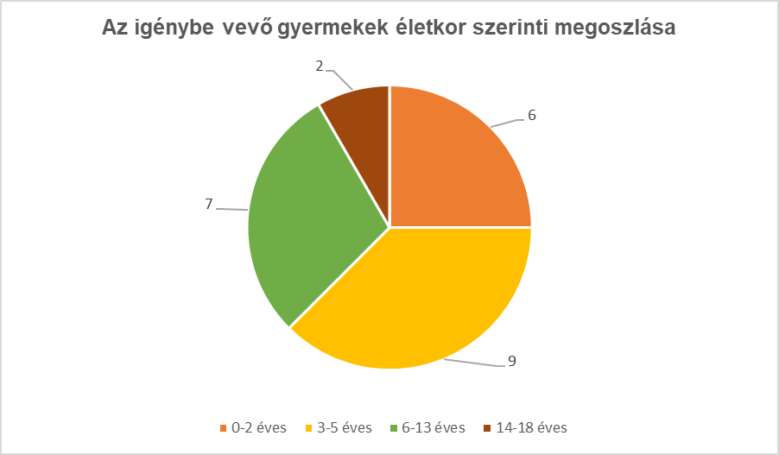
Az otthonban ellátott gyermekek nemek szerinti megoszlása tekintetében bekerüléskor minimális eltérés volt a fiúk és a lányok között (10 fő fiú, 14 fő lány). A gyermekek életkora vonatkozásában az előző évhez képest csökkent a 0-2 évesek száma, ez 25%-ot, 6 főt jelentett. A 3-5 évesek ennél magasabb arányban 9 fővel (37,5%), a 6-13 éves korosztály 7 fővel (29,1%) a 14-18 évesek 2 fővel (8,33%) képviseltették magukat a korcsoportos bontásban. A szakmai munkavégzés során az elmúlt évekhez hasonlóan továbbra is kiemelt feladatként szerepelt annak hangsúlyozása, hogy az otthon lakói megtanulják annak fontosságát, hogy az igénybe vett szolgáltatás ellenértékét a meghatározott időben meg kell téríteniük. Felismerjék, hogy kiadásaik tervezésénél prioritást kell élveznie a lakhatásért fizetendő személyi térítési díj kiegyenlítésének. A következetes munka eredményeképpen – az elmúlt évekhez hasonlóan – jó volt a lakók fizetési morálja, késedelmes fizetés elenyésző számban mutatkozott. Az átmeneti otthonban a családgondozás során a munkatársak részéről intenzív szociális munka folyt a hatékony együttműködés és a problémák megoldása érdekében.
A család- és gyermekjóléti szolgálattal, illetve központtal közösen elkészített egyéni gondozási tervek során a lakókkal együtt kerültek megfogalmazásra az átmeneti gondozás igénybevételéhez vezető okok, a megoldáshoz vezető utak, illetve a célok eléréshez szükséges feladatok, tennivalók, valamint az intézmény által biztosított segítségnyújtási formák. A munkatársak aktív segítséget nyújtottak a szülőknek a gyermekekkel kapcsolatos napi gondozási, nevelési teendők ellátásában. A munkaviszonnyal nem rendelkező új lakóknál 2024-ben is kiemelt helyen szerepelt a munkaerőpiacon való elhelyezkedés. Az átmeneti otthon munkatársai önéletrajz elkészítésével és telefonálási lehetőségek biztosításával segítették a lakókat. 2024-ben az átmeneti gondozás ideje alatt 4 főnek sikerült munkaviszonyt létesítenie, illetve magasabb jövedelmet biztosító munkahelyre váltania. A családgondozók kiemelt figyelmet fordítottak arra, hogy a bizonytalan alkalmi munkavállalás helyett a lakók bejelentett munkaviszonyt létesítsenek. Az átmeneti otthonban minden családdal előtakarékossági megállapodás került megkötésre, figyelembe véve a lakók tényleges bevételeit, a család terhelhetőségét. A lakók által vállalt előtakarékossági összegek: 5-30 ezer forint között mozogtak. Több család esetében a benntartózkodás ideje alatt sikerült emelni az előtakarékosság összegét. A havi rendszerességgel befizetett összeg azt a célt szolgálja, hogy a család rendelkezzen megtakarítással, mikor az otthont el kell hagynia. A személyi térítési díjak fizetéséhez hasonlóan az előtakarékossági összeg befizetései is rendben történtek. Az átmeneti otthonban lakók számára biztosított komplex segítségnyújtás érdekében az otthon munkatársai jó szakmai kapcsolatot ápoltak a szociális és egészségügyi ellátórendszer intézményeivel, így a család- és gyermekjóléti központtal és szolgálattal, a Fogyatékkal Élőket és Hajléktalanokat Ellátó Közhasznú Nonprofit Kft. munkatársaival, a házi gyermekorvosokkal, illetve a területileg illetékes védőnővel, a Polgármesteri Hivatal Szociális és Lakás Irodájának és a Szombathelyi Járási Hivatal Gyámügyi Osztályának ügyintézőivel, valamint a városban működő karitatív szervezetekkel.

Az otthonban élő várandós édesanyák és gyermekek egészséges fejlődése, táplálkozása érdekében a területileg illetékes védőnő heti, illetve kétheti rendszerességgel látogatott el az átmeneti otthonba. Az előző évekhez viszonyítva 2024-ben a kiköltözők magasabb száma miatt nehézségeket okozott az ellátottak átmeneti gondozását követő lakhatásának megoldása. Az ellátást igénybe vevők beköltözéskor céljaik közt önkormányzati bérlakás-, illetve krízislakás igénylését fogalmazták meg lakhatásuk hosszú távú megoldásaként. Az önkormányzati bérlakások és krízislakások, illetve átmeneti szállások folyamatosan csökkenő száma miatt 2024-ben ez már problémaként jelentkezett, emiatt is emelkedett az átmeneti gondozásban eltöltött idő. Az átmeneti otthonban elhelyezett, gyermeküket egyedül nevelő anyák, illetve a kétszülős, gyermeket/gyermekeket nevelő családoknál az anyák általában inaktívak (GYES). Az aktív korú szülők alacsony iskolai végzettségük miatt többnyire csak egyszerűsített foglalkoztatással rendelkeznek, esetleg minimálbéresek, vagy azt csak néhány ezer forinttal meghaladó munkabért képesek realizálni, emiatt az egy főre jutó jövedelem alacsony. A bérlakások másik típusa, a felújításra szoruló bérlemények pedig a magas felújítási költségek miatt kiesnek a lehetséges megoldások közül. Az elmúlt évben a lakóknak nem volt lehetősége pályázatot benyújtani. Amelyik családnak nincsenek támaszt nyújtó rokoni kapcsolatai, az albérletbe költözés jelenthetne megoldást. Az utóbbi évekhez hasonlóan kevés albérleti lehetőség volt Szombathelyen. A sajtóban és az internetes felületeken meghirdetett kiadó ingatlanok jelentős részénél a tulajdonos magas albérleti díjat (90-120 ezer Ft/hó felett) és két, esetenként háromhavi kauciót kért, ami szinte lehetetlenné teszi a lakások bérbevételét a lakók számára. A következő akadályt az ingatlanbérlésben általában a gyermek/gyermekek megléte jelentik. A lakást bérbe adók azon túl, hogy egy gyermekes család esetleg jobban elhasználja az ingatlant, még attól is tartanak, hogy ha a későbbiekben a család anyagi krízisbe kerül, nem tudják kiegyenlíteni a lakhatás költségeit, nehéz őket az ingatlan elhagyására kényszeríteni. A lakásukat kiadni szándékozók részéről sajnos még számolni kell az előítéletességgel is, akár a lakók nem ritkán cigány származása, a gyermekeik száma, vagy akár jelenlegi lakhelyükkel (átmeneti otthon) kapcsolatban. A Családok Átmeneti Otthona 2020. március 1-től az ideiglenes távoltartás elrendelése esetei vonatkozásában az alábbi feladatokat kapta:
- Munkaszüneti napokon, illetve a munkaszüneti napot megelőző munkanapon 12.00 órát követően az átmeneti otthon hivatalos email címére a rendőrségtől az ideiglenes távoltartás ügyében érkezett levelek fogadása, majd telefonon történő kapcsolatfelvétel a bántalmazottal, illetve a bántalmazóval.
- Sikertelen hívás esetén a telefonhívási kísérletekről képernyőfotó készítése.
- Sikeres hívás esetén az erre rendszeresített nyomtatványok kitöltése, valamint a hívott felek tájékoztatása.
- A munkaszüneti napot követő munkanapon az otthon vezetője a kitöltött nyomtatványokat továbbítja a területileg illetékes család- és gyermekjóléti szolgálathoz.

2024-ben ideiglenes távoltartással kapcsolatos ügyintézésre nem került sor. 2024-ben is több alkalommal - főként az év végi ünnepek alkalmával - kaptak az otthon lakói magánszemélyektől ruha, játék, karitatív szervezetektől pedig élelmiszer adományokat. A közösségi programok közül az Anyák napja és a Mikulás ünnepség került megszervezésre az otthonban.

Helyettes szülői szolgáltatás
2024-ben szolgáltatást igénybe vevő nem volt. Az év folyamán a férőhelyek és a helyettes szülők száma nem változott, 9 engedélyezett férőhellyel, 6 fő helyettes szülővel rendelkezett az intézmény.
A család- és gyermekjóléti szolgáltatások családsegítői és esetmenedzserei folyamatosan nagyon komoly nyomás alatt dolgoznak, az egyes esetek kapcsán az érintett felek gyakran ügyvédekkel képviseltetve magukat vesznek részt az esetmegbeszéléseken, esetkonferenciákon, egyeztető megbeszéléseken, sőt gyakran fenyegetésekkel próbálják érdekeiket érvényesíteni. Egyre több az extrém eset, mely próbára teszi a legfelkészültebb szakember problémamegoldó képességét is. Folyamatosan nő a kapcsolattartási ügyelet esetszáma, különösen a hatóság által szabályozott eseteké. Radikálisan emelkedik a szolgálatok látókörébe kerülő, súlyos konfliktusokkal terhelt családi kapcsolatok száma, melyek tünethordozója és elszenvedője a családban nevelkedő gyermek, aki ezzel egyidejűleg nagy eséllyel egy rossz családi minta követőjévé is válhat.

Gyermekek napközbeni ellátása
1997. évi XXXI. törvény 41. § értelmében: A gyermekek napközbeni ellátásaként az életkornak megfelelő nappali felügyeletet, gondozást, nevelést, foglalkoztatást és étkeztetést kell megszervezni azon gyermekek számára, akiknek szülei, törvényes képviselői munkavégzésük - ideértve a gyermekgondozási díj, a gyermekgondozást segítő ellátás és a gyermeknevelési támogatás folyósítása melletti munkavégzést is -, munkaerő-piaci részvételt elősegítő programban, képzésben való részvételük, nappali rendszerű iskolai oktatásban, a nappali oktatás munkarendje szerint szervezett felnőttoktatásban, felsőoktatási intézményben nappali képzésben való részvételük, betegségük vagy egyéb ok miatt napközbeni ellátásukról nem tudnak gondoskodni. A napközbeni ellátás keretében biztosított szolgáltatások időtartama lehetőleg a szülő, törvényes képviselő munkarendjéhez igazodik. Gyermekek napközbeni ellátásának igénybevételére jogosult az átmeneti gondozásban és az otthont nyújtó ellátásban részesülő gyermek is.
Bölcsődék
Szombathelyen a 3 év alatti gyermekek napközbeni ellátását a Szombathelyi Egyesített Bölcsődei Intézmény biztosítja. Az intézmény székhelye a Derkovits városrészen a Bem József utca 33. szám alatt található. A fenntartói jogokat Szombathely Megyei Jogú Város Önkormányzata gyakorolja.
Az intézmény 2024. december 16-ig 8 bölcsődében 586 férőhelyen, valamint 2 mini bölcsődében 14 férőhelyen, a Szedreskert Bölcsőde nyitása után 2024. december 16-tól 9 tagbölcsődében 626 férőhelyen, valamint 2 mini bölcsődében 14 férőhelyen biztosítja a 3 év alatti gyermekek napközbeni ellátását a szombathelyi gyermekek, valamint a Szombathelyi Megyei Jogú Város Önkormányzatával kötött feladatellátási szerződés alapján a környező települések számára. A szentkirályi városrészen december 16-án átadásra került Szedreskert Bölcsőde 40 férőhellyel járul hozzá az intézmény által fogadható kisgyermekek számához. A kilencedik bölcsőde megnyitása után a Szombathelyi Bölcsődei Intézmény egy 640 férőhelyes intézményhálózattá bővült.
Azon települési önkormányzatok, akik nem tudják biztosítani a bölcsődéskorú gyermekek ellátását az adott településen, minden év április 15-ig felmérik, hogy hány család venné igénybe a bölcsődei ellátást. Amennyiben szülői igény felmerül, a szülő jelzi a lakhely szerinti illetékes önkormányzatnál szándékát. Ebben az esetben az adott település feladatellátási megállapodást köt Szombathely várossal, így a Szombathelyi EBI tudja fogadni a szerződéssel rendelkező településről érkező vidéki gyermekeket a szerződésben foglalt létszámig. 2024-ben négy településsel volt megállapodása Szombathely Megyei Jogú Város Önkormányzatának, ezek Torony, Gencsapáti, Ják és Nárai.
A bölcsődei nevelés célja, hogy a kisgyermekek elsajátítsák azokat a készségeket, képességeket, amelyek segítik őket abban, hogy hatékonyan és kiegyensúlyozottan viselkedjenek saját kulturális környezetükben, sikeresen alkalmazkodjanak annak változásaihoz. A bölcsődei nevelés mindezt olyan szemlélettel és módszerekkel teszi, amelyek segítik a családi nevelés elsődlegességének tiszteletét. A bölcsődei nevelés további célja, hogy a koragyermekkori intervenció szemléletének széles körű értelmezésével összhangban minden kisgyermekre és családjára kiterjedő prevenciós tevékenységet folytasson. A bölcsődei ellátást nyújtó intézmény, szolgáltató családbarát intézményként, szolgáltatásként hozzájárul a családok életminőségének javításához, a szülők munkavállalási esélyeinek növeléséhez.
A bölcsődei nevelés alapelvei:
- A család rendszerszemléletű megközelítése
- A koragyermekkori intervenció szemléletének befogadása
- A családi nevelés elsődleges tisztelete
- A kisgyermeki személyiség tisztelete
- A kisgyermeknevelő személyiségének meghatározó szerepe
- A biztonság és a stabilitás megteremtése
- Fokozatosság megvalósítása
- Egyéni bánásmód érvényesítése
- Gondozási helyzetek kiemelt jelentősége
- A gyermeki kompetenciakésztetés támogatása

Bölcsődék létszámadatainak alakulása
Bölcsődék neve | 2024. évben beíratott gyermekek létszáma
Bölcsődék neve | 01. | 02. | 03. | 04. | 05. | 06. | 07. | 08. | 09. | 10. | 11. | 12.
Bokréta | 77 | 78 | 76 | 77 | 77 | 77 | 69 | 68 | 51 | 62 | 63 | 63
Csicsergő | 45 | 45 | 45 | 46 | 45 | 44 | 41 | 17 | 34 | 37 | 42 | 42
Kuckó | 38 | 38 | 38 | 38 | 38 | 38 | 38 | 38 | 26 | 29 | 29 | 29
Csodaország | 88 | 88 | 87 | 88 | 88 | 88 | 88 | 91 | 55 | 61 | 62 | 62
Napraforgó | 77 | 77 | 77 | 77 | 77 | 77 | 77 | 80 | 57 | 64 | 66 | 66
Százszorszép | 98 | 95 | 93 | 92 | 91 | 92 | 88 | 68 | 55 | 61 | 60 | 60
Meseház | 90 | 90 | 90 | 90 | 90 | 90 | 89 | 76 | 60 | 72 | 75 | 75
Városligeti | 48 | 48 | 48 | 48 | 48 | 48 | 48 | 48 | 33 | 43 | 44 | 44
Szedreskert  (2024. december 16-tól) | -- | -- | -- | -- | -- | -- | -- | -- | -- | -- | -- | 35
Összesen | 561 | 559 | 554 | 555 | 554 | 554 | 538 | 486 | 371 | 429 | 441 | 476

Mini Bölcsődék | 01. | 02. | 03. | 04. | 05. | 06. | 07. | 08. | 09. | 10 | 11. | 12.
Babóca Mini | 7 | 7 | 7 | 7 | 7 | 7 | 7 | 7 | 5 | 6 | 7 | 7
Manócska Mini | 7 | 7 | 7 | 7 | 7 | 7 | 7 | 7 | 3 | 4 | 5 | 5
Összesen | 14 | 14 | 14 | 14 | 14 | 14 | 14 | 14 | 8 | 10 | 12 | 12

A bölcsődék létszámának alakulása emelkedő tendenciát mutat. Szeptembertől december elejéig az igénybe vevők több, mint 85%-a már túl van a beszoktatási időszakon. Január elején még történtek beszoktatások, de tavaszra már magas intézményi létszámmal működött az intézmény. Sok esetben a gyermek kétéves kor alatt kezdi a bölcsődét, így a csoportba felvehető gyermekek száma legfeljebb 12 fő lehet. Amennyiben mindenki betölti a kétéves kort, abban az esetben bővíthető a csoportlétszám 14 főre. A nevelési év végére így több 12 fős csoport bővülhet 14 fős csoportra, ez pozitív hatással bír a létszámok alakulására.
A beíratott gyermekek létszámát csökkenti a Pedagógiai Szakszolgálat határozatával rendelkező gyermekek száma, ez akár 3 férőhely csökkenést is eredményezhet a csoportok kialakításánál. 2024. december 31-én a Szombathelyi EBI tagbölcsődéiben 17 fő SNI-s, vagy korai fejlesztésre-gondozásra szoruló gyermeklétszám, amely esetében az eredetileg 14 fős csoportlétszám helyett (1 fő SNI-s gyermek fogadása esetén) mindössze 11 fő lehet a csoportba járó gyermekek száma. Ez két év feletti csoportok esetében akár 51 fővel csökkenti a felvehető gyermekek számát. Több esetben a szülő csak ősz végén, vagy a naptári év elején tud munkába állni, ebben az esetben a gyermek nem tudja megkezdeni a bölcsődei beszoktatást, amíg az édesanya nem kezdi el szabadságát vagy munkáját. A Szedreskert Bölcsőde nyitásával a 2024-es évben nem került gyermek várólistára, de december 16-án a Szedreskert Bölcsőde teljes létszámmal kezdte el működését. A férőhelyek bővülésével a 2024-es évben nem volt szükség a várólistákra, a tavaszi időszakban azonban még várható a kisgyermekes családok igényeinek jelzése.
Számos megkeresés érkezik telefonon az intézménybe január után, valamint a tavaszi és nyári hónapokban is, amelyek a férőhellyel kapcsolatos azonnali igényeket jelzik. Ezeket az igényeket nem lehetséges rögtön kielégíteni a férőhelyek telítettsége miatt, így a nevelési év második felében előfordul, hogy el kell utasítani a jelentkező családokat, vagy a várólistás helyet felajánlani. Ezeket a jelzéseket nem teszik meg írásban, de visszajelzés arról, hogy nevelési év közben is szükséges lenne a munkavállaló szülők gyermekeinek fogadása.
Az 2025. év elején munkába álló édesanyák számára kedvezett a Szedreskert Bölcsőde 2024. decemberi nyitása, hiszen erre az időpontra a többi bölcsőde férőhelyei már megteltek. Sok esetben az őszi, új nevelési évre adták be jelentkezésüket a családok. A nyári időszakban is nagy szüksége van a családoknak a bölcsődei ellátásra.

Beíratott gyermekek életkor szerinti megosztása (2024. decemberi adat)
Gyermekek  száma bölcsődénként | 6-12  hónap | 13 – 18  hónap | 19 – 24  hónap | 25 – 30  hónap | 31 – 36  hónap | 36 hó  felett
Meseház |  | 3 | 10 | 29 | 21 | 12
Napraforgó |  | 1 | 8 | 29 | 18 | 10
Bokréta |  | 2 | 4 | 25 | 21 | 11
Csicsergő |  |  | 5 | 21 | 14 | 2
Kuckó |  |  | 2 | 14 | 12 | 1
Százszorszép | 2 | 3 | 5 | 31 | 16 | 3
Csodaország |  | 2 | 9 | 15 | 23 | 13
Babóca Mini |  |  |  | 1 | 6
Manócska Mini |  | 1 |  | 2 | 1 | 1
Városligeti | 0 | 1 | 2 | 26 | 12 | 3
Szedreskert  (2024. dec. 16-tól) | 1 | 2 | 15 | 7 | 10
Összesen | 3 | 14 | 60 | 200 | 154 | 56

A gyermekek nagy része kétéves kor körül kerül a bölcsődébe, egyre nagyobb azonban azoknak az aránya, akik korábban veszik igénybe veszik a bölcsődei szolgáltatást. Megnőtt azoknak a szülőknek a száma, akik a Gyed mellett már gyermekük egy-másfél éves korában munkába állnak. Decemberre, már csak a gyermekek 21%-a két év alatti, szeptemberben azonban körülbelül 50 % még nem töltötte be a második életévét. Ez hatással van a létszámok alakulására, január után már több csoportot is fel lehet tölteni a 12 fős létszámról 14 fős létszámra.

Gyermekétkeztetés térítési díja

Az 1997. évi XXXI. törvény 21. § (1) „Természetbeni ellátásként a gyermek életkorának megfelelő gyermekétkeztetést kell biztosítani a gyermeket gondozó szülő, törvényes képviselő vagy nevelésbe vett gyermek esetén a gyermek ellátását biztosító nevelőszülő, gyermekotthon vezetője, illetve az Szt. hatálya alá tartozó ápolást, gondozást nyújtó intézmény vezetője kérelmére
- a bölcsődében, …”
„21/A. §167 (1) Ha a szülő, törvényes képviselő eltérően nem rendelkezik, az intézményi gyermekétkeztetés keretében a nem bentlakásos intézményben
- a bölcsődei ellátásban részesülő gyermekek részére az ellátási napokon a reggeli főétkezést, a déli meleg főétkezést, valamint tízórai és uzsonna formájában két kisétkezést, kell biztosítani.”
„21/B. § (1) Az intézményi gyermekétkeztetést ingyenesen kell biztosítani
- a bölcsődei ellátásban, ha
aa) rendszeres gyermekvédelmi kedvezményben részesül,
ab) tartósan beteg vagy fogyatékos, vagy olyan családban él, amelyben tartósan beteg vagy fogyatékos gyermeket nevelnek,
ac) olyan családban él, amelyben három vagy több gyermeket nevelnek,
ad) olyan családban él, amelyben a szülő nyilatkozata alapján az egy főre jutó havi jövedelem
összege nem haladja meg a kötelező legkisebb munkabér személyi jövedelemadóval, munkavállalói, egészségbiztosítási és nyugdíjjárulékkal csökkentett összegének 130%-át vagy
ae) nevelésbe vették;”
Az ingyenes gyermekétkeztetésre vonatkozó szabályok 2015. szeptember 1-vel vannak érvényben. Ennek értelmében a szülő nyilatkozata alapján igényelhető az ingyenes étkezés a bölcsődeében a jogszabályban meghatározott körülmények fennállása esetén.

Étkezési díjak alakulása a 2024. évben (átlag)
BÖLCSŐDÉK | Férőhely | Étkezési díjat fizetők száma/fő | Étkezési díj fizetése alól mentesülő gyermekek száma/fő
BOKRÉTA  BÖLCSŐDE | 78 | 20 | 42
CSICSERGŐ  BÖLCSŐDE | 46 | 28 | 12
CSODAORSZÁG BÖLCSŐDE | 104 | 24 | 55
KUCKÓ  BÖLCSŐDE | 38 | 28 | 10
MESEHÁZ  BÖLCSŐDE | 90 | 33 | 49
NAPRAFORGÓ  BÖLCSŐDE | 78 | 43 | 29
SZÁZSZORSZÉP  BÖLCSŐDE | 104 | 30 | 70
SZEDRESKERT BÖLCSŐDE | 40 | 15 | 20
VÁROSLIGETI BÖLCSŐDE | 48 | 24 | 20
BABÓCA MINI BÖLCSŐDE | 7 | 5 | 2
MANÓCSKA MINI BÖLCSŐDE | 7 | 4 | 2
ÖSSZESEN | 626+14 | 254 | 311

Az ingyenes gyermekétkeztetésre vonatkozó szabályok 2015. szeptember 1-vel vannak érvényben. Ennek értelmében a szülő nyilatkozata alapján igényelhető az ingyenes étkezés a bölcsődében a jogszabályban meghatározott körülmények fennállása esetén. Az Intézmény tagbölcsődéinek kimutatásai alapján 2024. évben átlagosan 254 gyermek után fizettek étkezési díjat, 311 fő pedig mentesült az étkezési térítési díj fizetése alól. A táblázatban szereplő számok a bölcsődék által leadott havonkénti adatokból kerültek átlagolásra. Ez egy folyamatosan változó adat a beíratott gyermekek száma, illetve a szülők jövedelmének változásai nagy mértékben befolyásolják. Az adatokból viszont látható, a férőhelyhez viszonyított százalékos arányt tekintve közel 55% az étkezési térítési díj alól mentesülők száma. A személyi térítési díjak tábláinak elemzéséhez hozzá tartozik még, hogy számos esetben több jogcímen is igényelhetne egy család kedvezményt, előfordul ugyanis, hogy aki például rendszeres gyermekvédelmi kedvezményben részesül, mellette három vagy több gyermekes kategória is illik rá, illetve előfordult már olyan eset is, hogy valaki mindemellett még tartós beteg is volt. Látható, hogy 2024-es évben is nagy számban fordult elő a teljesen ingyenes ellátottak száma.

Kistérségekből érkező gyermekek a Szombathelyi Egyesített Bölcsődei Intézményben

A 2024-ben 4 kistérségi településsel volt szerződése az intézménynek, /Torony, Gencsapáti, Nárai, Ják/ melynek értelmében az adott település önkormányzatának hozzá kell járulnia a működési költségekhez. A szerződés értelmében az állami normatíván és a szülői befizetéseken felül fennmaradó részt a település önkormányzatának kell kiegyenlítenie.
Ezen településekről abban az esetben lehet felvenni gyermekeket, ha a szülő rendelkezik egy nyilatkozattal, melyben a települési önkormányzat elismeri, hogy tud a bölcsődei ellátás igénybevételéről. A szerződésekben létszámkorlátok is meghatározásra kerültek: Gencsapáti 20 fő, Torony 5 fő, Nárai 5 fő gyermek bölcsődei ellátását tudja vállalni, Ják 6 fő ellátását igényelte.
Összesen 19 fő gyermeket látott el az EBI 2024. szeptemberig, majd szeptembertől 32 fő vidékről érkezett gyermeket fogadott.
Torony esetében, a helyi települési önkormányzat kérésére többszöri egyeztetés történt telefonon és emailben, havi rendszerességgel összevetésre kerülnek az adatok, azért, hogy a felmerülő költségekkel tervezni tudjanak. Gencsapátiban a fogadható gyermekek száma magasabb lett, mivel a településen épülő bölcsőde nem nyitott meg. Azok a gyermekek, akik jelezték Gencsapáti településen az igényüket, a szülő kérésére felvételt nyertek a Szombathelyi EBI bölcsődéibe a feladatellátási megállapodás alapján. Összesen 35 fő vidékről érkezett gyermeket fogadott az EBI ebben az évben. A következő táblázatban látható a 2024-es évben fogadott gyermekek száma településenként és bölcsődéként.

Kistérségből érkező gyermekek száma 2024. évi adatok alapján
Település neve | Bölcsőde neve | Létszám
Gencsapáti | Csodaország Bölcsőde | 5 fő
Gencsapáti | Csicsergő Bölcsőde | 2 fő
Gencsapáti | Napraforgó Bölcsőde | 2 fő
Gencsapáti | Százszorszép Bölcsőde | 7 fő
Gencsapáti | Városligeti Bölcsőde | 1 fő
Gencsapáti | Meseház Bölcsőde | 1 fő
 |  | 18 fő
Nárai | Százszorszép Bölcsőde | 1 fő
Nárai | Meseház Bölcsőde | 2 fő
 |  | 3 fő
Torony | Napraforgó Bölcsőde | 1 fő
Torony | Csodaország Bölcsőde | 1 fő
Torony | Százszorszép Bölcsőde | 1 fő
Torony | Városligeti Bölcsőde | 1 fő
Torony | Csicsergő Bölcsőde | 4 fő
 |  | 8 fő
Ják | Kuckó Bölcsőde | 1 fő
Ják | Meseház Bölcsőde | 3 fő
Ják | Csodaország Bölcsőde | 1 fő
Ják | Napraforgó Bölcsőde | 1 fő
 |  | 6 fő
Összesen: |  | 35 fő

Az intézményben működő szolgáltatások

A Só-szobák
A Só szobákat a gyermekek az őszi, téli hónapokban, az időjárás függvényében használhatják, preventív, egészségmegőrző jelleggel. Csoportbeosztás szerint, saját kisgyermeknevelőjükkel a hidegebb napokon a légúti betegségek megelőzése céljából veszik igénybe. Énekes, mondókás játékokat játszottak, beszélgettek és légzőgyakorlatokat végeztek. A szolgáltatás a január, február, március hónapokban nem működött, október és november hónapban saját kisgyermeknevelővel használták a só-szobákat, abban az esetben, ha a szabad levegőn tartózkodás nem volt lehetséges. Sószoba üzemel a Kuckó, a Csicsergő, Csodaország, Városligeti, Meseház Bölcsődében. A Só-szoba szolgáltatás térítésmentesen vehető igénybe.

Pöttöm torna (TSMT torna)
Konduktor vezetésével zajló játékos foglalkozás, melyre rendelkezésre áll tornaszoba is a gyermekek korosztályának megfelelő berendezéssel. A foglalkozásokra a Csodaország Bölcsődében, a Meseház Bölcsődében és a Százszorszép Bölcsődében és a Napraforgó Bölcsődében, Bokréta Bölcsődében, a Városligeti Bölcsődében és Csicsergő Bölcsődében került sor. Nagy érdeklődés volt a családok részéről a mozgásos, preventív jellegű tevékenység iránt. A konduktor azokban az esetekben, amelyekben eltérést tapasztal célzottan TSMT eljárást alkalmaz az adott gyermeknél. A Tervezett Szenzomotoros Tréning (TSMT) egy komplex mozgásfejlesztő eljárás, mely strukturálja az idegrendszer hálózati kapcsolatait. 3 hónapos kortól alkalmazható a megkésett mozgás- és/vagy beszédfejlődésű, figyelem, tanulási, viselkedési vagy magatartási problémákkal küzdő gyermekeknek. Célja az idegrendszer érési folyamatainak megfelelő minőségre javítása, az adott életkorban elvárható motoros, pszichés, kognitív és szociális teljesítmények elérése, felzárkóztatás.

Pöttöm torna (Bölcsi jóga)
A bölcsi jóga olyan jóga alapú, mozgásfejlesztő foglalkozás, amely ebben a különösen fontos életkorban komplex módon segíti a picik fejlődését. A foglalkozások középpontjában a mozgás áll, ami jótékonyan hat az egész fizikai testre: izmokra, csontokra, a teljes gerinc tartományára, az emésztésre, légzésre. A fizikai test mozgatása összekapcsolódik az idegrendszer fejlődésével, ezért stresszoldó hatása is van. A jóga nem vallás és nem sport. Indiából ered, több ezeréves mozgásrendszer, amely az idő múlásával fennmaradt és továbbfejlődött. Mivel a természetben alakult ki, a gyakorlatai is természetesek és egyszerűek. Állatutánzó mozgáselemek képezik az alapját, erre épül ezen elemek sorozata. Ez a szolgáltatás a Városligeti bölcsődében működik.

A játszóházi szolgáltatás
A Csicsergő Bölcsődében működő játszóház a családoknak nyújt egy ismerkedési, találkozási lehetőséget, ahol hasonló élethelyzetben lévő szülők kicserélhetik egymással gondolataikat, tapasztalataikat és közben tanácsot kaphatnak a szakembertől. A játszóházban elsősorban családtaggal együtt vehet részt a gyermek és a családok igényeihez igazodó programok kerülnek lebonyolításra. Remek megoldás azoknak a családoknak, amelyek nem szeretnék igénybe venni a bölcsődei ellátást, de tartalmas programokat, szakszerű ellátást keresnek gyermekük számára. 1 fő szakképzett kisgyermeknevelő fogadja a gyermekeket, és valósítja meg az előre tervezett tevékenységeket. A bölcsőde emeleti szintjén található tágas játszóházban labdamedence, fejlesztő játékok, változatos mozgásfejlesztő eszközök várják a gyermekeket és szülőket.

Nyári testvértábor
Négy bölcsődében valósult meg a nyári testvértábor, a Csodaország, Csicsergő, Városligeti és a Százszorszép bölcsődékben. A tábort a nyári zárás ideje alatt 1 hét, azaz 5 nap erejéig volt lehetőség igénybe venni. A bölcsődés gyermekek mellett, testvéreik is részt vehettek a táborban 5 éves korig. Sok élménydús program várta a gyermekeket, amelyben szerepelt sok mozgásos játék, ültetés, „gazdálkodás”, állatokkal való ismerkedés, vizes játékok, arcfestés és csillámtetoválás. A tábor célja a családok segítése, a gyermekek nyári felügyeletének megoldása szakemberek segítségével. Élményteli, tapasztalást és sok vidámsággal töltött napokat, számos játéklehetőséget kaptak a gyermekek.

Szolgáltatások igénybevétele bölcsődéként:
Bölcsőde | Sószoba | Pöttöm-  torna (TSMT) | Játszóház | Nyári testvértábor | Pöttöm torna (Bölcsi  jóga)
Napraforgó |  | 78
Kuckó  Babóca | 45
Csicsergő | 45 | 24 | 37 | 15
Bokréta |  | 19
Százszorszép |  | 45 |  | 25
Csodaország  Babóca | 88 | 49 |  | 33
Meseház | 90 | 61
Városligeti | 48 | 31 |  | 23 | 12
Összesen: | 316 | 307 | 37 | 96 | 12

Gyermekvédelmi tevékenység az Intézményben

A Szombathelyi Egyesített Bölcsődei Intézmény 8 tagbölcsődéjében és 2 mini bölcsődében a bölcsődében gondozott gyermekek száma: 563+ 14 fő. A bölcsőde megítélése szerint a 2024-es évben nem volt veszélyeztette gyermek az intézményben. Az intézményben 10 fő hátrányos helyzetű gyermeket és 2 fő halmozottan hátrányos helyzetű gyermeket nevelnek, gondoznak.
A Szombathelyi Egyesített Bölcsődei Intézmény eljárásrendet dolgozott ki a veszélyeztetettség megelőzésére és kezelésére. A szabályzatot minden bölcsődében dolgozó munkavállaló megismerte, tisztában van jelzési kötelezettségével és a jelzés módjával. Minden bölcsődében kihelyezésre kerültek a jelzőlapok, mellyel a munkatársak jelzési kötelezettségüknek írásban tehetnek eleget.
A család a gyermek elsődleges szocializációs területe, ahol a kezdeti tapasztalatok szerzése elkezdődik. Ugyanakkor a család biztos és meghatározott alapot nyújt, ami fontos a későbbi fejlődéshez. Amikor a gyermek elhagyja ezt a környezetet, és a bölcsődébe kerül, ez gyakran egy nehezen kezelhető változássá válik számára. Azonban a bölcsődének kiemelt szerepe van abban, hogy biztonságos és szeretetteljes környezetet nyújtson a gyermek számára, segítve ezzel az átmeneti időszakot. A bölcsődei nevelő munka alapja a családi nevelés, amit kiegészítve támogat a gyermek fejlődésében. Az együttműködés és az összehangolás kiemelten fontos a gyermek harmonikus fejlődése szempontjából. A bölcsőde az első olyan intézmény, amely kapcsolatba lép a családdal. A napi tevékenységek során a családok segítése kiemelt jelentőségű és fontos, hogy a gyermekek egyedi nevelésben és gondozásban részesüljenek, figyelembe véve a családi értékeket és szokásokat.
Az intézmény hangsúlyt fektet a kisgyermek családjával való kapcsolattartásra és folyamatos tájékoztatásra. Az első szülőértekezleten bemutatják a bölcsődét, a szakembereket és a szakmai programot, és választanak érdekképviseleti fórum képviselőket. A napi információcserét kiemelten kezelik, ahol a kisgyermeknevelők részletesen beszámolnak a gyermekek napi történéseiről. Az intézmény célja, hogy a családok számára segítő partnerként jelenjen meg, ahol bizalommal fordulhatnak a gyermekneveléssel kapcsolatos kérdéseikkel. A bölcsőde szeretettel fogadja a családokat, és biztosítja, hogy gyermekeik biztonságban legyenek. Az integrált megközelítés részeként az intézmény aktívan törekszik megismerni a gyermeket és családi környezetét, felismerve az esetleges problémákat, és hatékony prevencióval megelőzve azok súlyosbodását. Szükség esetén más szakemberek bevonásával és irányításával segítik a problémák megoldását.
Nagyon fontos a naponkénti információcsere. A kisgyermeknevelők részletesen beszámolnak a gyermekek napi történéseiről. Fontos, hogy a bölcsődei ellátást igénybevevő családok olyan segítő partnernek érezzék a bölcsődét, ahova bizalommal fordulhatnak a 0-3 éves korú gyermekneveléssel, kapcsolatos problémáikkal, ahol szeretettel fogadják őket és biztonságban tudhatják gyermekeiket. Törekvés, hogy minél jobban megismerjék a gyermeket és családi környezetét, felismerjék azokat a jelzéseket, tüneteket, melyek problémák hátterében megjelennek. Cél, hogy hatékony prevencióval, megfelelő intézkedéssel megelőzésre kerüljön a kialakult probléma súlyosbodása. Azoknak a gyermekeknek a száma, akikkel kapcsolatban, a tárgyévben problémát tapasztaltak: 25 fő.

A 2024-es évben tapasztalt gyermekvédelemmel kapcsolatos problémák
Probléma | gyermekszám
Életviteli | 4
Családi-kapcsolati konfliktus | 3
Bántalmazásra utaló jelek | -
Elhanyagoló szülői magatartás | -
Gyermeknevelési | 1
Beilleszkedési nehézség | 2
Magatartászavar, teljesítményzavar
Lelki-mentális | -
Egészségügyi veszélyeztetettség | -
Foglalkoztatással kapcsolatos | -
Anyagi (megélhetési, lakhatással összefüggő) | -
Fogyatékosság | 17

2024-es évben különböző területeket érintve tapasztaltak a bölcsődék problémát 27 fő gyermeknél. Előfordul, hogy egy kisgyermeknél több probléma együttesen jelenik meg. Nevelésbe vett gyermekek száma az év folyamán 1 fő. Esetmegbeszélés és esetkonferencia 1-1 alkalommal volt a 2024-es évben.

IV.
Bűnmegelőzés SZOMBATHELY Városában

Szombathely Megyei Jogú Város Önkormányzata 2006. évben fogadta el a bűnmegelőzési és közbiztonsági koncepcióját, melyet folyamatosan aktualizál.
A koncepció célja
Szombathely Megyei Jogú Város Önkormányzata közbiztonsági és bűnmegelőzési filozófiájának megfogalmazása, a megvalósítandó célok, illetve prioritások kijelölése, a végrehajtás meghatározása, továbbá korszerű társadalmi bűnmegelőzés szellemében megfelelő keret biztosítása, az alapvető emberi jogok érvényesítése, az életminőséget javító közbiztonság megteremtése, a jogsértéseket előidéző okok és a sértetté válás veszélyének csökkentése, a bűncselekmények eredményes megelőzése, a lakosság és az anyagi javak védelme érdekében tevékenykedők közötti párbeszéd megteremtése.

Alapelvek
Az emberi méltóság és az alapvető emberi jogok tiszteletben tartása:
A bűnmegelőzés szabályozott keretek között zajló, felelősséggel járó olyan tevékenység, amelynek érvényesítése során tiszteletben kell tartani az emberi jogokat, követni kell az alkotmányos jogállam elveit.
Arányosság elvének érvényesítése:
A beavatkozás módjának megválasztásakor figyelemmel kell lenni az arányosság elvére, törekedni kell az egyéni autonómia és a közösségi kontroll egyensúlyára.
Kirekesztés elkerülése:
A társadalmi bűnmegelőzés rendszere a társadalmi igazságosság elvén alapul, törekedni kell a társadalmi kirekesztés, az előítéletesség elkerülésére és a biztonsághoz fűződő érdekek érvényesítésére.

Megbélyegzés elkerülése:
Tiszta felelősségi viszonyok és világos, jól körülhatárolt szerepek rögzítésével el kell érni a bűnözés és áldozattá válás csökkentését, bűnmegelőzés címén kényszerítő vagy megbélyegzést eredményező módon nem szabad beavatkozni.
Az elsődleges prevenciós munkát a Vas Vármegyei Rendőr-főkapitányság Bűnmegelőzési Alosztálya az alap- és középfokú intézményekben tanulók, illetve a pedagógusok irányába fejti ki. Mind az ifjúsággal hivatásszerűen foglalkozók, mind a civil szféra egyéb területein dolgozók körében rendszeresen tartanak felvilágosító előadásokat az erőszak áldozatainak felismerhetőségéről, a fiatalok ilyen esetben tanúsított magatartásáról, illetve az áldozattá válás megelőzéséről. Az iskolai bűnmegelőzési tanácsadói hálózat a 2013/2014-es tanévben kezdte meg működését. A bűnmegelőzési tanácsadók elsősorban bűnmegelőzési, ifjúságvédelmi feladatokat láttak el Szombathely középfokú oktatási intézményeiben, illetve a hozzájuk kapcsolódó kollégiumokban. Ezen felül a 15-18 éves korosztályt veszélyeztető jogellenes cselekményekkel kapcsolatban prevenciós előadásokat tartottak a felmerülő igények alapján.
A Rendőrség 2014 szeptemberében a kiskorúak kábítószer-fogyasztásának csökkentése érdekében új programot indított, melynek célja, hogy minden tizenkettő és tizennyolc év közötti gyermeket nevelő szülő lehetőséget kapjon arra, hogy - évente legalább egy alkalommal - közvetlen, személyes és interaktív tájékoztatásban részesüljön a kábítószer - fogyasztás büntetőjogi következményeiről. A kezdeményezés a szülők - megelőzésben betöltött - szerepét hangsúlyozza. A programban résztvevő rendőr az alap- és középfokú oktatási intézményekben összevont szülői értekezletet tart a kábítószer bűnözéssel kapcsolatos kockázatokról. A programban résztvevő rendőrök elérhetőségei megtalálhatóak az érintett iskolákban kihelyezett tájékoztatókon. A program a tavalyi évben is végrehajtásra került.

A gyermek- és fiatalkorúak áldozattá válásának megelőzése érdekében - a gyermek- és ifjúságvédelmi programok folytatásán túlmenően - a következő prevenciós tevékenységek kerültek végrehajtásra:

- Együttműködtek Szombathely Megyei Jogú Város Kábítószer Egyeztető Fórumával.
- Kistelepülések során, gyermektáborokban, rendezvényeken széles körben terjesztették a bűnmegelőzési témákban készített kiadványaikat.
- Elektronikus hírlevélen keresztül tájékoztatták a lakosságot - valamennyi korosztályt, köztük a fiatalokat is érintően - az aktuális bűnmegelőzési tanácsokról, programokról.
- A nyári időszakban végrehajtották a Rendőrség „Házhoz megyünk!” elnevezésű bűnmegelőzési programjának megyei feladatait. A program keretén belül információs pontot működtettek, ahol az állampolgárok részére hasznos információkat nyújtottak, tájékoztató kiadványokat adtak át, illetve ingyenes BikeSafe kerékpár-regisztrációt végeztek.
- A programok végrehajtása során több alkalommal bemutatták a Mobil Bűnmegelőzési Centrumot.
- A halottak napjához és az adventi időszakhoz kapcsolódó bűnmegelőzési tevékenységük során az online térre helyezték a hangsúlyt.
- A Vas Vármegyei Rendőr-főkapitányság Közlekedésrendészeti Osztálya egész évben nagy hangsúlyt fektetett a megye közlekedésbiztonságára és a közlekedési balesetek megelőzésére. Az óvodások, általános- és középiskolások részére szervezett programok a kialakult járványhelyzet miatt csak részben kerülhettek végrehajtásra.

Kábítószerügyi Egyeztető Fórum (KEF)
Szombathelyen 2001 szeptemberében alakult meg a KEF a Nemzeti Drogellenes Stratégia ajánlásait figyelembe véve.
A KEF egy helyi szintű szakmai munkacsoport, kompetenciája, illetékességi területe Szombathely Megyei Jogú Város közigazgatási területe. Összehangolja a városban folyó drogprevenciós programokat, a drogproblémával foglalkozó intézmények munkáját.
A programok szakmai színvonala folyamatosan emelkedik. A munkacsoport fő célja a kábítószer probléma reális érzékeltetése, a probléma társadalmasítása annál is inkább, mert ezt a területet magas látencia jellemzi.

KEF által támogatott programok és eszközök
Szombathely Megyei Jogú Város 2005. óta rendelkezik drogellenes stratégiával. Szombathely MJV Önkormányzata költségvetési rendeletében biztosít forrásokat a KEF működéséhez, kábítószer ellenes stratégiai feladatokra, helyi akciók és programok megvalósítására.
A KEF pillérek pályázat útján juthatnak az általuk kidolgozott programok KEF költségvetéséből történő támogatásához. A Fórum a 2024. évben 2.000.000 Ft önkormányzati költségvetésből gazdálkodhatott.
V.
AZ ÖNKORMÁNYZAT ÉS A CIVIL SZERVEZETEK KÖZÖTTI EGYÜTTMŰKÖDÉS

Az Önkormányzat már 2013. évben célul tűzte ki, hogy a hatókörében működő közel 700 civil szervezettel partnerséget alakítson ki. Ennek érdekében a Közgyűlés 25/2013. (I.31.) Kgy számú határozatával elfogadta Szombathely Megyei Jogú Város Civil Koncepcióját, amely a 2013-2016. év közötti időszakra célokat határozott meg az Önkormányzat számára. A Civil Koncepcióban megfogalmazott célok sikeresen megvalósultak. Felmerült az igény, az elért eredmények bemutatásra, és újabb célok megfogalmazására. A Civil Koncepció részletesen bemutatja az Önkormányzat és a civil szervezetek között megvalósuló együttműködéséket, mint a például a civil szervezetek számára létrehozott pályázati felületet az Önkormányzati Támogatások Rendszerét, az Önkormányzat és a civil szerveztek között létrejött konzultatív szervezetet a Civil Fórumot, és az egyéb együttműködéseket, az Év Civil Szervezete-díjat, a civil aloldalt, a partnerségi egyeztetés menetét, és újabb megvalósításra váró célokat fogalmaz meg.
Az Önkormányzat 2021. januárjában fogadta el Szombathely Megyei Jogú Város Önkéntes Koncepciója és Stratégiája elnevezésű dokumentumot, melynek fő célja az önkormányzat koordinációs szerepének erősítése az önkéntes, karitatív munkát végző állampolgárok és az önkéntességgel foglalkozó fogadó szervezetek között.
A Pálos Károly Szociális Szolgáltató Központ és Gyermekjóléti Szolgálat vonatkozásában a civil szervezetekkel való együttműködés kiemelkedő és általában természetbeni adományok nyújtása során valósult meg (Magyar Máltai Szeretetszolgálat, Karitasz, Vöröskereszt, Élelmiszerbank).
Szombathely Megyei Jogú Város Önkormányzatával a Magyar Máltai Szeretetszolgálat immár 20 éve együttműködési megállapodás keretében tevékenykedik a szociális, az egészségügy és az ifjúságvédelem területén. Folyamatos segítséget nyújtanak a szociálisan rászorulóknak /ruha-, élelmiszer-, háztartási gép-, tüzelő-, bútorosztás/.

VI.
ÖSSZEGZÉS

Szombathely Megyei Jogú Város Önkormányzata a gyermekvédelem területén biztosítandó pénzbeli és természetbeni ellátásokat, valamint a személyes gondoskodást nyújtó intézményi ellátásokat jogszabályi kötelezettségének megfelelően teljeskörűen nyújtja. Az Önkormányzat, mint fenntartó működteti a Pálos Károly Szociális Szolgáltató Központ és Gyermekjóléti Szolgálatot, amely intézmény biztosítja a család és gyermekjóléti szolgálat tevékenységébe tartozó szolgáltatásokat (család és gyermekjóléti szolgáltatás, adósságkezelés, közüzemi díjhátralék kezelése, szociális szálláson és krízisszálláson élők segítése, jelzőrendszeri feladatok ellátása, szakmaközi együttműködések szervezése, tanoda működtetése, ifjúsági klub programjainak szervezése, család- és gyermekjóléti központ működtetése, esetmenedzseri feladatok ellátása, jelzőrendszeri tagok szakmai támogatása, pszichológiai tanácsadás, terápiás segítségnyújtás, utcai szociális munka, lakótelepi jelenlét, kórházi szociális munka, kapcsolatügyelet fenntartása, óvodai és iskolai szociális segítő tevékenység, fogyatékosságügyi tanácsadás, szociális diagnózis felállítása, gyermekvédelmi készenléti szolgálat, helyettes szülői szolgáltatás, a gyermekek átmeneti gondozását biztosító Családok Átmeneti Otthonának működtetése stb.)
A gyermekek napközbeni ellátásának biztosítását az Önkormányzat a Szombathelyi Egyesített Bölcsődei Intézmény hálózatán keresztül látja el. Az intézmény 8 tagbölcsődében (Szedreskert Bölcsőde 2025.12.16-án nyitott) 586 férőhelyen, valamint 2 mini bölcsődében 14 férőhelyen biztosítja a 3 év alatti gyermekek napközbeni ellátását a szombathelyi gyermekek, valamint feladatellátási szerződés alapján a környező települések számára. A bölcsődékben a napközbeni ellátáson túlmenően más speciális szolgáltatások is megtalálhatóak, melyek a gyermekek fejlődését szolgálják (só szobák, idegen nyelvi játékok, játszóház, nyári testvértáborok, Pöttöm torna).
Szombathely Megyei Jogú Város Önkormányzata a gyermekvédelmi intézményhálózat fenntartásán túlmenően pénzbeli és természetbeni ellátásokat is nyújt a rászoruló gyermekek és az őket nevelő családok számára (rendszeres gyermekvédelmi kedvezmény, kiegészítő pénzbeli ellátás a gyermeket családba fogadó gyám részére, szünidei nyári gyermekétkeztetés), valamint több karitatív szervezettel ápol több évtizedre visszamenőleg kiváló szakmai kapcsolatot. Ezeknek a civil és karitatív szervezeteknek elengedhetetlen és fontos szerepük van abban, hogy segítsék a rászoruló gyermekek és családjaik életviteli nehézségeinek leküzdését, adományosztásokkal, mentálhigiénés gondozással, a gyermek- és ifjúságvédelem területén nélkülözhetetlen prevenciós tevékenységekkel. Az Önkormányzat önként vállalt feladatként a Szombathelyen élő, hátrányos helyzetű, tehetséges fiatalok támogatására a 2018. évtől létrehozta a Szent Márton Esélyegyenlőségi Támogatási Programot. A programba olyan 5. és 6. általános iskolai osztályt kezdő tanulók kerülhetnek be, akik kiemelkedő tehetséggel rendelkeznek és a pályázó családja megfelel a pályázatban előírt jövedelmi és egyéb feltételeknek. A nyertes pályázóval az Önkormányzat támogatási szerződést köt. A támogatás összege támogatási időszakonként és pályázónként önkormányzati támogatásból 500.000,-Ft, amely összeg adható, és esetenként külső forrásból növelhető. A támogatás felhasználása a támogatási időszakon belül, az egyéni fejlesztési tervben foglaltakkal összhangban, a pályázó részére kijelölt mentor döntése alapján történik. A 2024-es évben 12 gyermek vett részt a Támogatási Programban.

